BỘ GIÁO DỤC VÀ ĐÀO TẠO
TRƯỜNG ĐẠI HỌC SƯ PHẠM KỸ THUẬT TP. HCM
KHOA CÔNG NGHỆ THÔNG TIN



ĐỀ TÀI KẾT THÚC HỌC PHẦN
HỆ QUẢN TRỊ CƠ SỞ DỮ LIỆU

Tên đề tài:

QUẢN LÝ CỬA HÀNG ĐIỆN THOẠI

GVHD: TS. Nguyễn Thành Sơn
Lớp HP: DBMS330284_23_2_06CLC
Nhóm thực hiện: Nhóm 5
Học kỳ: 2
Năm học: 2023 – 2024

TP. Hồ Chí Minh, tháng 03 năm 2024
DANH SÁCH NHÓM SINH VIÊN THỰC HIỆN

STT | HỌ TÊN | MÃ SỐ SV
1 | Lê Quốc Kiệt | 22110169
2 | Nguyễn Nam Thuỳ Trinh | 22110251
3 | Đoàn Thị Hồng Như | 22110194
4 | Nguyễn Hoàng Việt Sang | 22110220

NHẬN XÉT CỦA GIẢNG VIÊN

Giảng viên chấm điểm
MỤC LỤC
LỜI MỞ ĐẦU 6
CHƯƠNG 1 : TỔNG QUAN VỀ HỆ THỐNG 7
1. Mô tả bài toán 7
2. Nghiệp vụ bài toán 8
3. Mô tả chức năng bài toán 10
4. Công thức tính lương cho nhân sự 11
CHƯƠNG 2 : PHÂN TÍCH THIẾT KẾ HỆ THỐNG 13
1. Cơ sở dữ liệu mức quan niệm 13
2. Cơ sở dữ liệu mức logic 14
3. Ràng buộc 14
4. Cài đặt CSDL 18
5. Các view 22
6. Triggers 25
CHƯƠNG 3 : THIẾT KẾ CÁC CHỨC NĂNG 32
1. Kết nối cơ sở dữ liệu 32
2. Quản lý nhân viên 33
3. Tìm kiếm nhà cung cấp 37
4. Quản lý sản phẩm 38
5. Tìm kiếm cửa hàng 40
6. Quản lý khách hàng 40
7. Quản lý hoá đơn 43
8. Quản lý phiếu nhập 48
9. Xem bảng lương 49
10. Xem doanh thu 50
CHƯƠNG 4 : TẠO USER VÀ PHÂN QUYỀN 52
CHƯƠNG 5 : THIẾT KẾ GIAO DIỆN HỆ THỐNG 56

LỜI MỞ ĐẦU
Kính gửi thầy Nguyễn Thành Sơn.
Lời đầu tiên, nhóm của chúng em gửi đến thầy lời chúc sức khoẻ và thành công.
Đồ án về quản lý cửa hàng điện thoại của nhóm em là kết quả của 15 tuần học tập, nghiên cứu dưới sự hướng dẫn của thầy. Đồ án này là một phần vận dụng những kiến thức bộ môn Hệ quản trị cơ sở dữ liệu nhằm củng cố những gì đã học được trong suốt 15 tuần qua.
Tuy đồ án không thể hiện hết được hệ thống quản lý cửa hàng điện thoại thực tế nhưng nhóm chúng em đã chắc lọc, chọn những chức năng tiêu biểu phù hợp với chuẩn đầu ra môn học. Trong quá trình hoàn thiện đồ án, nhóm chúng em cũng có những khó khăn nhất định. Tuy nhiên, bằng sự hợp tác nhiệt tình của các thành viên cũng mang lại kết quả tích cực.
Cuối cùng, nhóm chúng em hy vọng rằng, với đồ án của chúng em, thầy sẽ có thể trải nghiệm một phần thực tế cũng như khơi nguồn ý tưởng cho các bạn sinh viên khác về đề tài thực hành bộ môn Hệ quản trị cơ sở dữ liệu.
Trân trọng cảm ơn thầy đã đọc và theo dõi đồ án của nhóm. Mong nhận được sự đóng góp quý báu từ thầy.

CHƯƠNG 1 : TỔNG QUAN VỀ HỆ THỐNG
- Mô tả bài toán
Hệ thống quản lí cửa hàng điện thoại được xây dựng để quản lý cửa hàng điện thoại. Hệ thống hướng tới 2 đối tượng người dùng bao gồm: quản lý cửa hàng chi nhánh và nhân viên cửa hàng.
Chuỗi cửa hàng điện thoại là một hệ thống gồm nhiều cửa hàng điện thoại ở những vị trí địa lí khác nhau, chuyên cung cấp các dòng điện thoại như Xiaomi, Apple, Samsung, Oppo… Mỗi cửa hàng có một mã cửa hàng để phân biệt với nhau và thông tin mỗi cửa hàng bao gồm tên cửa hàng, địa chỉ cửa hàng, hotline. Mỗi nhân viên chỉ làm việc tại một cửa hàng, mỗi cửa hàng có nhiều nhân viên cùng làm việc và có một nhân viên làm quản lý. Nhân viên làm việc tại cửa hàng được quản lý thông qua mã nhân viên, mỗi nhân viên có một mã nhân viên khác nhau. Thông tin của mỗi nhân viên bao gồm tên nhân viên, giới tính, ngày sinh, nơi sinh, địa chỉ nơi ở, số điện thoại, email liên hệ, chức vụ, mã cửa hàng nhân viên đang làm việc. Các nhân viên sẽ có bảng lương ứng với mã nhân viên của mình, thông tin bảng lương của nhân viên bao gồm lương tháng nào, lương cơ bản, phụ cấp, thưởng, khấu trừ, thực lãnh.
Khách hàng là đối tượng tiềm năng đóng góp chủ yếu vào lợi nhuận của cửa hàng. Khách hàng mua hàng ở các cửa hàng sẽ được quản lý bằng mã khách hàng. Thông tin của mỗi khách hàng bao gồm tên khách hàng, giới tính, địa chỉ, số điện thoại liên hệ. Mỗi khách hàng khi mua sản phẩm tại cửa hàng sẽ có một hoá đơn riêng cho sản phẩm mà khách hàng đã mua. Khách hàng có thể có một hoặc nhiều hoá đơn, nhưng mỗi hoá đơn chỉ sẽ xuất cho duy nhất một khách hàng. Hoá đơn sẽ có các thông tin cơ bản như mã hoá đơn, mã khách hàng, mã nhân viên lập hoá đơn, ngày giao dịch, tổng thanh toán và trạng thái đã thanh toán chưa. Ngoài ra, để biết chi tiết những sản phẩm nào khách hàng đã mua, mỗi hoá đơn thanh toán sẽ có những chi tiết hoá đơn. Một hoá đơn có thể có nhiều chi tiết đơn hàng tuỳ vào số lượng sản phẩm mà khách hàng đã mua, tuy nhiên mỗi chi tiết đơn hàng chỉ chi tiết thêm cho một hoá đơn. Mỗi chi tiết hoá đơn bao gồm các thông tin như mã hoá đơn, mã sản phẩm, đơn giá, số lượng và giá tiền.
Sản phẩm là các mặt hàng được bán tại cửa hàng, có số lượng nhiều và mẫu mã đa dạng. Mỗi sản phẩm sẽ có một mã sản phẩm để phân biệt với các sản phẩm khác, giúp dễ dàng quản lý sản phẩm. Mỗi sản phẩm đều có đầy đủ các thông tin như tên sản phẩm, hãng sản xuất, giá nhập, giá bán và tình trạng sản phẩm (còn bán, đã hết, tạm ngừng bán…). Sản phẩm được cung cấp từ nhiều nhà cung cấp khác nhau, mỗi nhà cung cấp sẽ có một mã riêng biệt cùng với các thông tin như tên nhà cung cấp, thông tin liên hệ (SĐT, Email) và địa chỉ trụ sở. Khi cửa hàng nhập sản phẩm sẽ có các phiếu nhập, các phiếu nhập sẽ được quản lý bởi mã phiếu nhập, mã nhà cung cấp, mã cửa hàng, ngày nhập sản phẩm và tổng thanh toán. Bên cạnh đó, để cửa hàng cũng như nhà cung cấp biết đầy đủ thông tin nhập sản phẩm, mỗi phiếu nhập hàng sẽ có những chi tiết phiếu nhập để tra cứu thông về mã sản phẩm, đơn giá, số lượng nhập, thanh toán phải trả.
Kho hàng là một trong những đơn vị quan trọng của mỗi cửa hàng, nơi lưu trữ các sản phẩm. Mỗi cửa hàng sẽ có một kho hàng, các kho hàng sẽ được quản lý bằng những thông tin như mã cửa hàng mà kho trực thuộc, mã sản phẩm, số lượng còn trong kho.
- Nghiệp vụ bài toán
Bài toán về hệ thống quản lý cửa hàng điện thoại là bài toán về quản lý kinh doanh trong lĩnh vực bán lẻ, trong đồ án này nhóm chúng em chỉ đề cập đến hình thức bán hàng trực tiếp.
Điều hành và quản lý chi nhánh là một công việc đóng vai trò quan trọng góp phần vào sự phát triển chung của toàn hệ thống. Điều hành và quản lý chi nhánh sẽ gồm các tác vụ như quản lý nhân viên, quản lý sản phẩm và các hoạt động liên quan đến cửa hàng:
- Quản lý nhân viên: nhân viên là một lực lượng quan trọng của cửa hàng. Để đảm bảo cửa hàng hoạt động hiệu quả, quản lý nhân viên được coi là một công việc quan trọng trong điều hành cửa hàng. Để xây dựng được một đội ngũ nhân viên có trình độ nghiệp vụ, chuyên môn cao, khâu tuyển dụng cần được ưu tiên kỹ lưỡng và nghiêm ngặt. Ngoài những yêu cầu đối với nhân viên, cửa hàng cần đưa ra những phúc lợi mà nhân viên xứng đáng nhận được ở vị trí công việc. Đào tạo nghiệp vụ sau tuyển dụng là quy trình cần thiết để nâng cao trình độ nghiệp vụ của nhân viên cho từng công việc cụ thể. Quy trình đào tạo này giúp nhân viên nắm vững công việc của mình và đảm bảo quy trình hoạt động của cửa hàng được thực hiện một cách chuyên nghiệp. Trong quá trình làm việc, quản lý cần quan sát và đánh giá hiệu suất làm việc của nhân viên, tìm ra những điểm còn thiếu sót và lỗi để đưa ra phản hồi và hỗ trợ. Đồng thời, việc khen ngợi và công nhận những thành tựu và nỗ lực của nhân viên cũng làm tăng động lực và tạo sự động viên cho họ. Bên cạnh những công việc trên thì việc bảo đảm quyền lợi cho nhân viên (chấm công đầy đủ, phân công đúng năng lực, thưởng năng suất…) và các quy trình quản lý khác cũng cần được phối hợp hiệu quả.
- Quản lý sản phẩm:
+ Nhập hàng: Cửa hàng sẽ tìm kiếm và nhập hàng từ các nhà cung cấp. Quá trình này bao gồm đàm phán giá cả, kiểm tra chất lượng sản phẩm và đảm bảo tính sẵn có của hàng hóa.
+ Quản lý kho: Cửa hàng duy trì hệ thống quản lý kho chặt chẽ để kiểm soát số lượng hàng tồn kho, đảm bảo sự theo dõi chính xác và đáng tin cậy của hàng hóa. Đây bao gồm việc theo dõi nhập kho, xuất kho, kiểm kê hàng tồn kho và quản lý chuỗi cung ứng.
+ Định giá hàng hóa: Cửa hàng xác định giá bán cho các sản phẩm dựa trên nhiều yếu tố, bao gồm giá mua, chi phí vận chuyển, lợi nhuận mong muốn và cạnh tranh trên thị trường. Quá trình này thường liên quan đến nghiên cứu thị trường, phân tích giá cả và định giá cạnh tranh.
- Quản lý doanh thu: Cửa hàng có hệ thống cửa hàng bán lẻ trên toàn quốc, nơi khách hàng có thể mua sản phẩm trực tiếp. Quản lý doanh thu bao gồm quản lý hoạt động bán hàng, tạo ra các chương trình khuyến mãi và chiến lược tiếp thị để thu hút khách hàng và tăng doanh thu bán hàng trực tiếp.
- Quy trình thực hiện khi khách đến một cửa hàng: Đầu tiên, nhân viên của cửa hàng di động chào đón khách một cách niềm nở và thân thiện khi khách bước vào cửa hàng. Điều này tạo cảm giác thoải mái cho khách hàng. Tiếp theo, nhân viên hỏi khách xem họ đến cửa hàng để mua sản phẩm hoặc dịch vụ nào. Nếu khách hàng có sự lựa chọn từ trước, nhân viên sẽ tư vấn những ưu đãi khi mua sản phẩm và giải đáp thắc mắc của. Ngược lại, khách chưa có sự lựa chọn nào trước đó, nhân viên dựa vào nhu cầu tiêu dùng của khách hàng để giới thiệu sản phẩm phù hợp và đưa ra các tính năng, ưu điểm và sự khác biệt của từng sản phẩm, các linh kiện tặng kèm; nhân viên có thể cho khách hàng xem, trải nghiệm sản phẩm hiện có trong cửa hàng để giúp khách hàng đưa quyết định mua hàng. Nếu khách hàng có bất kỳ thắc mắc nào về sản phẩm, dịch vụ hoặc chính sách của cửa hàng, nhân viên sẽ cố gắng giải đáp một cách rõ ràng và đáp ứng một cách tốt nhất. Khi có các chương trình khuyến mãi, giảm giá hoặc ưu đãi đặc biệt, nhân viên có thể giới thiệu cho khách hàng để tăng sự hứng thú và đáp ứng yêu cầu của khách hàng. Tuy nhiên, nhân viên cũng cần lưu ý giới hạn của các ưu đãi để tránh nhầm lẫn hoặc phiền phức cho khách hàng. Khi khách hàng đã quyết định mua sản phẩm, nhân viên hướng dẫn và hỗ trợ khách hàng trong quá trình đặt hàng. Bao gồm nhập thông tin khách hàng, chọn phiên bản sản phẩm, và lựa chọn phương thức thanh toán (thẻ tín dụng/debit hoặc các phương thức thanh toán khác được chấp nhận tại cửa hàng. Nhân viên tạo và xuất hóa đơn hoặc biên nhận cho khách hàng, hóa đơn này cung cấp thông tin về sản phẩm, số tiền thanh toán, và thông tin về sảm phẩm, số tiền thanh toán, và thông tin liên hệ của cửa hàng. Cuối cùng, nhân viên cảm ơn khách hàng vì đã đến cửa hàng và chào tạm biệt.

3. Mô tả chức năng bài toán
* Quản lý
- Quản lý nhân viên: cho phép xem, thêm, sửa thông tin nhân viên.
- Quản lý kho: cho phép xem số lượng sản phẩm tồn kho của từng cửa hàng.
- Quản lý doanh thu: cho phép doanh thu, lợi nhuận của cửa hàng.
- Chức năng xem danh sách nhà cung cấp.
- Chức năng xem danh sách phiếu nhập.
- Các chức năng của nhân viên.
* Nhân viên
- Chức năng tư vấn sản phẩm: cho phép xem sản phẩm để thông báo giá cả, tình trạng hàng hoá.
- Chức năng bán hàng: cho phép thêm hoá đơn bán hàng.
- Chức năng quản lý khách hàng: cho phép thêm hoặc sửa thông tin khách hàng.
- Chức năng xem bảng lương.

4. Công thức tính lương cho nhân sự
Để tính tổng lương của nhân viên, ta cần xem xét các yếu tố sau:
1. Lương cơ bản: Đây là mức lương cố định mà nhân viên nhận hàng tháng dựa trên thỏa thuận hoặc chính sách của công ty. Mức lương này được quy định dựa trên bộ phận mà nhân viên làm việc.
2. Phụ cấp: Các phụ cấp là khoản tiền được công ty hỗ trợ cho nhân viên dựa trên các yếu tố như vị trí công việc, trách nhiệm, kỹ năng đặc biệt hoặc điều kiện làm việc đặc thù. Các phụ cấp khác bao gồm phụ cấp đi lại, phụ cấp cấp ăn trưa, phụ cấp điện thoại di động, … Mục đích của các phụ cấp này là bù đắp các chi phí phát sinh trong quá trình làm việc. Ví dụ: phụ cấp chức vụ, phụ cấp trách nhiệm, phụ cấp làm việc ca đêm, v.v.
3. Thưởng: Thưởng là một khoản tiền khích lệ, khen thưởng nhân viên, được đánh giá dựa trên hiệu suất làm việc, đóng góp đặc biệt hoặc đạt được các mục tiêu kinh doanh. Ví dụ: thưởng doanh số, thưởng hoàn thành mục tiêu, thưởng đóng góp đột phá, ….
4. Khấu trừ bao gồm BHXH, thuế… ( khoảng 10.5% lương cơ bản theo luật BHXH hiện nay).
5. Ngoài ra, vào mỗi cuối năm, công ty còn có một khoản tiền thưởng đặc biệt được gọi là lương tháng 13. Đây là khoản tiền ghi nhận sự cống hiến của nhân viên với công ty.
Công thức tính lương thực sự được nhận (thực lãnh) của nhân viên:
Thực lãnh = Lương CB + Phụ cấp + Thưởng – Khấu trừ
Ví dụ : Giả sử nhân viên A là một nhân viên chính thức của bộ phận thu ngân trong cửa hàng điện thoại di động có mức lương cơ bản là 7.000.000 đồng/tháng, tổng doanh số bán hàng trong tháng là 80.000.000 đồng/ tháng (thưởng doanh số: 1% tổng doanh số bán hàng trong tháng), phụ cấp đi lại là 500.000 đồng/ tháng.
Vậy lương của nhân viên A sẽ là:
- Lương cơ bản: 7.000.000 đồng/tháng
- Thưởng doanh số = 1% x 80.000.000 đồng = 800.000 đồng/tháng
- Phụ cấp đi lại: 500.000 đồng/tháng
- Các khoản trừ (BHXH): 10.5% x 7.000.000 = 735.000 đồng
Thực lãnh = 7.000.000 + 500.000 + 800.000 – 735.000 = 7.565.000

CHƯƠNG 2 : PHÂN TÍCH THIẾT KẾ HỆ THỐNG
- Cơ sở dữ liệu mức quan niệm
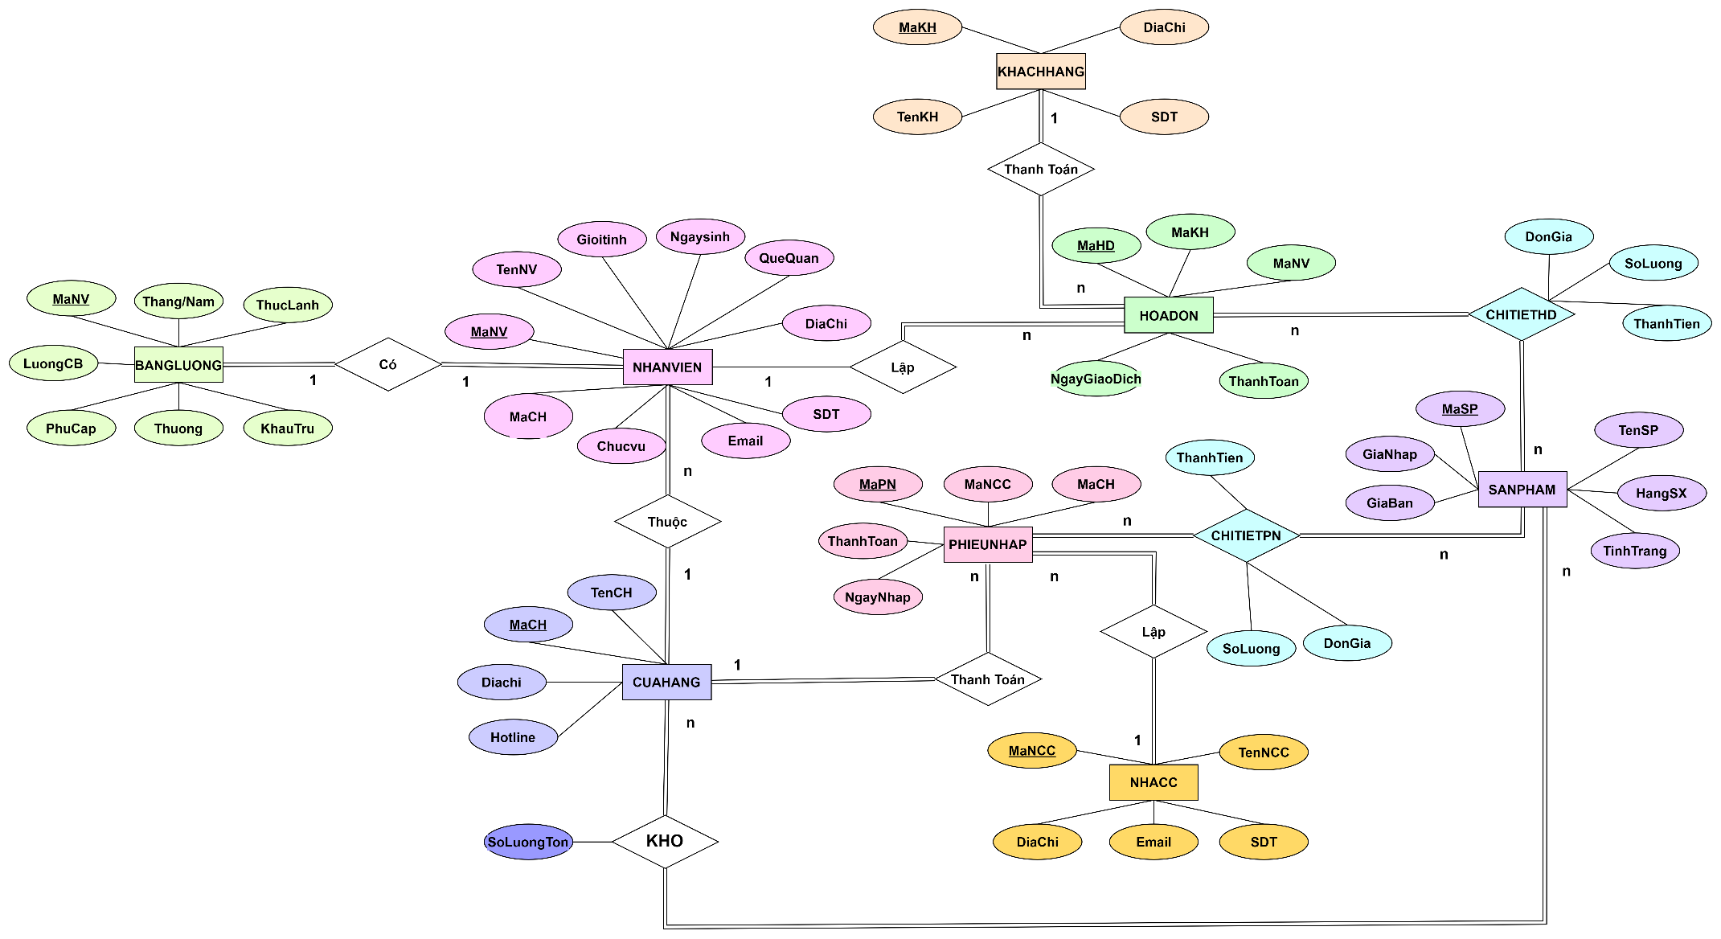

- Cơ sở dữ liệu mức logic
* Bảng thực thể
- CUAHANG(MaCH, TenCH, DiaChi, Hotline)
- NHANVIEN(MaNV, TenNV, GioiTinh, NgaySinh, QueQuan, DiaChi, SDT, Mail, ChucVu, MaCH)
- KHACHHANG(MaKH, TenKH, GioiTinh, DiaChi, SDT)
- HOADON(MaHD, NgayGiaoDich, ThanhToan, TrangThai, MaKH, MaNV)
- SANPHAM(MaSP, TenSP, HangSX, GiaNhap, GiaBan, TrangThai)
- NHACUNGCAP(MaNCC, TenNCC, SĐT, Email, DiaChi)
- PHIEUNHAP(MaPN, NgayNhap, ThanhToan, MaNCC, MaCH)
- BANGLUONG(MaNV, Thang/Nam, LuongCB, PhuCap, Thuong, KhauTru, ThucLanh)

* Bảng mối quan hệ
- CHITIETHOADON(MaHD, MaSP, DonGia, SoLuong, ThanhTien)
- CHITIETPHIEUNHAP(MaPN, MaSP, DonGia, SoLuong, ThanhTien)
- KHOHANG(MaCH, MaSP, SoLuongTonKho)
- Ràng buộc
STT | BẢNG | RÀNG BUỘC
1 | CUAHANG | Khóa chính MaCH,  NOT NULL TenCH,  NOT NULL DiaChi,  NOT NULL Hotline,  CHECK Hotline (=10).
2 | NHANVIEN | Khóa chính MaNV,  NOT NULL TenNV,  NOT NULL GioiTinh,  CHECK GioiTinh (Nam, Nữ),  NOT NULL NgaySinh,  Check NgaySinh (>=18)  NOT NULL QueQuan,  NOT NULL DiaChi,  NOT NULL SDT,  CHECK SDT ( =10),  NOT NULL Email,  CHECK Mail (LIKE %gmail.com),  NOT NULL ChucVu,  Khóa ngoại MaCH tham đến MaCH bảng CUAHANG.
3 | KHACHHANG | Khóa chính MaKH,  NOT NULL TenKH,  NOT NULL GioiTinh,  CHECK GioiTinh (Nam, Nữ),  NOT NULL DiaChi,  NOT NULL SDT,  CHECK SDT(=10).
4 | HOADON | Khóa chính MaHD,  Khóa ngoại MaKH tham chiếu đến MaKH bảng KHACHHANG,  Khóa ngoại MaNV tham chiếu đến MaNV bảng NHANVIEN,  NOT NULL NgayGiaoDich,  CHECK NgayGiaoDich <= TODAY.
5 | CHITIETHOADON | Khóa chính (MaHD, MaSP),  Khoá ngoại MaHD tham chiếu đến MaHD bảng HOADON,  Khoá ngoại MaSP tham chiếu đến MaSP bảng SANPHAM,  NOT NULL SoLuong.
6 | SANPHAM | Khó chính MaSP,  NOT NULL TenSP,  NOT NULL HangSX,  NOT NULL GiaBan.
7 | NHACUNGCAP | Khóa chính MaNCC,  NOT NULL TenNCC,  NOT NULL SDT,  CHECK SDT (=10),  NOT NULL Email,  CHECK Mail (LIKE %gmail.com),  NOT NULL DiaChi.
8 | PHIEUNHAP | Khóa chính MaPN,  Khóa ngoại MaNCC tham chiếu đến MaNCC bảng NHACUNGCAP,  Khóa ngoại MaCH tham chiếu đến bảng CUAHANG,  NOT NULL NgayNhap.
9 | CHITIETPHIEUNHAP | Khóa chính (MaPN,MaSP),  Khoá ngoại MaPN tham chiếu đến MaPN bảng PHIEUNHAP,  Khoá ngoại MaSP tham chiếu đến MaSP bảng SANPHAM,  NOT NULL SoLuong.
10 | BANGLUONG | Khóa chính MaNV.
11 | KHOHANG | Khóa chính (MaCH,MaSP),  Khoá ngoại MaCH tham chiếu đến MaCH bảng CUAHANG,  Khoá ngoại MaSP tham chiếu đến MaSP bảng SANPHAM.
- Cài đặt CSDL
Bảng cửa hàng
CREATE TABLE CuaHang
(
MaCH varchar(10) PRIMARY KEY,
TenCH nvarchar(max) NOT NULL,
DiaChi nvarchar(max) NOT NULL,
Hotline varchar(20) NOT NULL,
CHECK (LEN(Hotline) = 10)
)
Bảng khách hàng
CREATE TABLE KhachHang
(
MaKH varchar(10) PRIMARY KEY,
TenKH nvarchar(max) NOT NULL,
GioiTinh nvarchar(max) NOT NULL,
CHECK (GioiTinh IN (N'Nam', N'Nữ')),
DiaChi nvarchar(max) NOT NULL,
SDT varchar(20) NOT NULL,
CHECK (LEN(SDT) = 10)
)
Bảng nhân viên
CREATE TABLE NhanVien
(
MaNV varchar(10) PRIMARY KEY,
TenNV nvarchar(max) NOT NULL,
GioiTinh nvarchar(max) NOT NULL,
CHECK (GioiTinh IN (N'Nam', N'Nữ')),
NgaySinh date NOT NULL,
CHECK (DATEDIFF(YEAR, NgaySinh, GETDATE()) >= 18),
QueQuan nvarchar(max) NOT NULL,
DiaChi nvarchar(max) NOT NULL,
SDT varchar(20) NOT NULL,
CHECK (LEN(SDT) = 10),
Mail varchar(50) NOT NULL,
CHECK (Mail LIKE '%gmail.com'),
ChucVu nvarchar(max) NOT NULL,
MaCH varchar(10) NOT NULL CONSTRAINT FK_NhanVien_CuaHang REFERENCES CuaHang(MaCH)
)
Bảng sản phẩm
CREATE TABLE SanPham
(
MaSP varchar(10) PRIMARY KEY,
TenSP nvarchar(max) NOT NULL,
HangSX nvarchar(max) NOT NULL,
GiaNhap decimal (18, 2),
GiaBan decimal (18, 2) NOT NULL,
TrangThai nvarchar(max)
)

Bảng hoá đơn
CREATE TABLE HoaDon
(
MaHD varchar(10) PRIMARY KEY,
NgayGiaoDich date NOT NULL,
ThanhToan decimal (18, 2) NOT NULL,
TrangThai nvarchar(max) NOT NULL,
CHECK (TrangThai IN (N'Đã thanh toán', N'Chưa thanh toán')),
MaKH varchar(10) CONSTRAINT FK_HoaDon_KhachHang REFERENCES KhachHang(MaKH),
MaNV varchar(10) CONSTRAINT FK_HoaDon_NhanVien REFERENCES NhanVien(MaNV)
)
Bảng chi tiết hoá đơn
CREATE TABLE ChiTietHoaDon
(
MaHD varchar(10) CONSTRAINT FK_CTHD_HoaDon REFERENCES HoaDon(MaHD),
MaSP varchar(10) CONSTRAINT FK_CTHD_SanPham REFERENCES SanPham(MaSP),
PRIMARY KEY (MaHD, MaSP),
DonGia decimal (18, 2),
SoLuong int NOT NULL,
ThanhTien decimal (18, 2)
)
Bảng nhà cung cấp
CREATE TABLE NhaCungCap
(
MaNCC varchar(10) PRIMARY KEY,
TenNCC nvarchar(max) NOT NULL,
DiaChi nvarchar(max) NOT NULL,
SDT varchar(20) NOT NULL,
CHECK (LEN(SDT) = 10),
Mail varchar(50) NOT NULL,
CHECK (Mail LIKE '%gmail.com')
)
Bảng phiếu nhập
CREATE TABLE PhieuNhap
(
MaPN varchar(10) PRIMARY KEY,
NgayNhap date NOT NULL,
ThanhToan decimal (18, 2),
MaNCC varchar(10) CONSTRAINT FK_PhieuNhap_NhaCungCap REFERENCES NhaCungCap(MaNCC),
MaCH varchar(10) CONSTRAINT FK_PhieuNhap_CuaHang REFERENCES CuaHang(MaCH)
)
Bảng chi tiết phiếu nhập
CREATE TABLE ChiTietPhieuNhap
(
MaPN varchar(10) CONSTRAINT FK_CTPN_PhieuNhap REFERENCES PhieuNhap(MaPN),
MaSP varchar(10) CONSTRAINT FK_CTPN_SanPham REFERENCES SanPham(MaSP),
PRIMARY KEY (MaPN, MaSP),
DonGia decimal (18, 2),
SoLuong int NOT NULL,
ThanhTien decimal (18, 2)
)
Bảng lương
CREATE TABLE BangLuong
(
MaNV varchar(10) CONSTRAINT FK_BangLuong_NhanVien REFERENCES NhanVien(MaNV),
ThangNam varchar(10),
PRIMARY KEY (MaNV, ThangNam),
LuongCB decimal (18, 2),
PhuCap decimal (18, 2),
Thuong decimal (18, 2),
KhauTru decimal (18, 2),
ThucLanh decimal (18, 2),
TrangThai nvarchar(max)
)
Bảng kho hàng
CREATE TABLE KhoHang
(
MaCH varchar(10) CONSTRAINT FK_KhoHang_CuaHang REFERENCES CuaHang(MaCH),
MaSP varchar(10) CONSTRAINT FK_KhoHang_SanPham REFERENCES SanPham(MaSP),
PRIMARY KEY (MaCH, MaSP),
SoLuongTonKho int
)

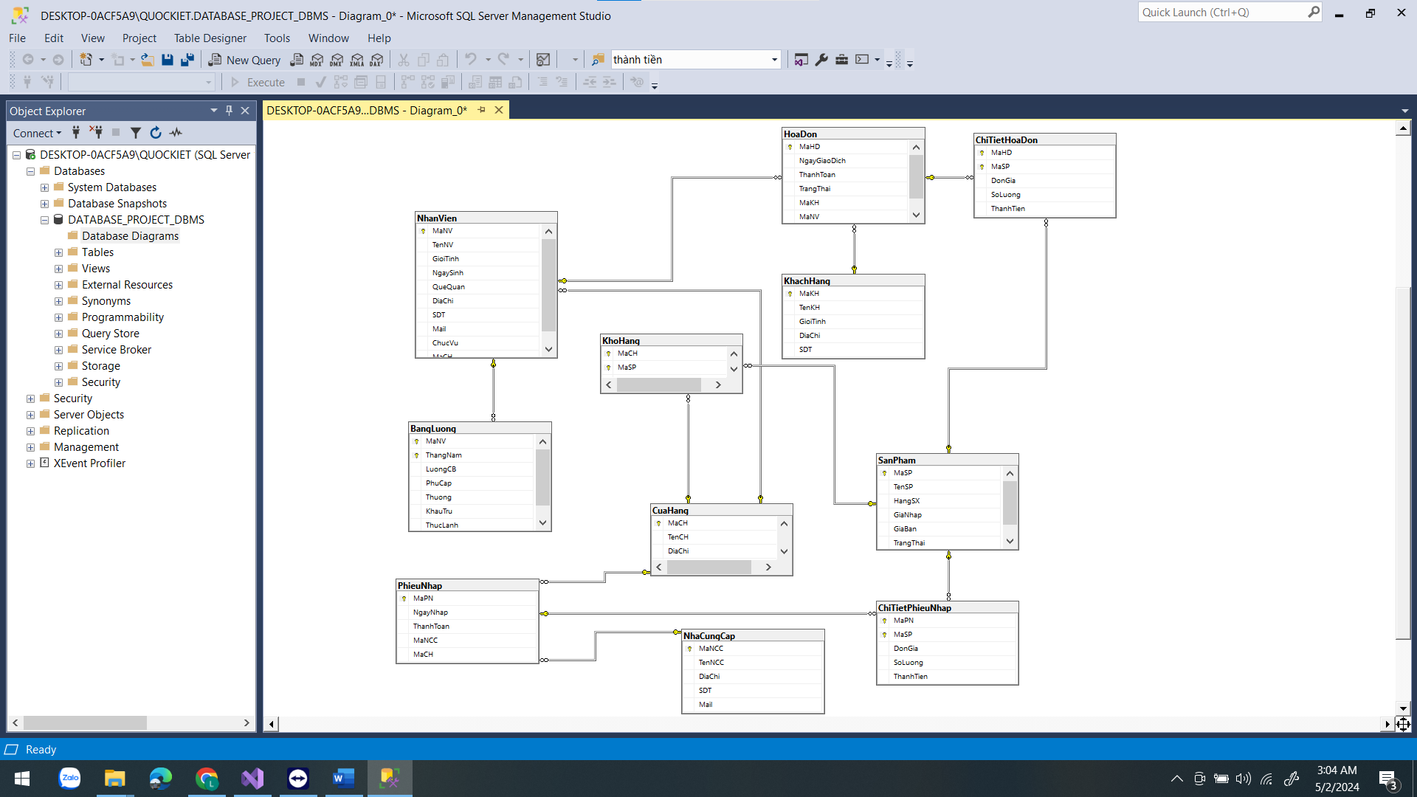

5. Các view
5.1. View xem danh sách cửa hàng
CREATE VIEW view_DSCuaHang AS
SELECT
MaCH N'Mã cửa hàng',
TenCH N'Tên cửa hàng',
DiaChi N'Địa chỉ',
Hotline
FROM CuaHang
Thực thi trên C#
private void FCuaHang_Load(object sender, EventArgs e)
{
SqlCommand cmd = new SqlCommand("SELECT * FROM view_DSCuaHang", db.getConnection);
SqlDataAdapter adapter = new SqlDataAdapter(cmd);
DataTable dataTable = new DataTable();
adapter.Fill(dataTable);
dataGridView1.DataSource = dataTable;
}
5.2. View xem danh sách nhân viên
CREATE VIEW view_DSNhanVien AS
SELECT
MaNV N'Mã nhân viên',
TenNV N'Tên nhân viên',
GioiTinh N'Giới tính',
NgaySinh N'Ngày sinh',
QueQuan N'Quê quán',
nv.DiaChi N'Nơi ở',
SDT,
Mail,
ChucVu N'Chức vụ',
TenCH N'Cửa hàng'
FROM NhanVien nv JOIN CuaHang ch ON nv.MaCH = ch.MaCH
Thực thi trên C#
private void FNhanVien_Load(object sender, EventArgs e)
{
try
{
this.cuaHangTableAdapter.Fill(this.dATABASE_PROJECT_DBMSDataSet5.CuaHang);
SqlCommand cmd = new SqlCommand("SELECT * FROM view_DSNhanVien", db.getConnection);
SqlDataAdapter adapter = new SqlDataAdapter(cmd);
DataTable dataTable = new DataTable();
adapter.Fill(dataTable);
dataGridView1.DataSource = dataTable;
}
catch (SqlException ex)
{
MessageBox.Show("Không thể truy cập dữ liệu. " + ex.Message, "Lỗi", MessageBoxButtons.OK, MessageBoxIcon.Error);
}
}
5.3. View xem danh sách khách hàng
CREATE VIEW view_DSKhachHang AS
SELECT
MaKH N'Mã khách hàng',
TenKH N'Tên khách hàng',
GioiTinh N'Giới tính',
DiaChi N'Địa chỉ',
SDT
FROM KhachHang
Thực thi trên C#
private void FKhachHang_Load(object sender, EventArgs e)
{
SqlCommand cmd = new SqlCommand("SELECT * FROM view_DSKhachHang", db.getConnection);
SqlDataAdapter adapter = new SqlDataAdapter(cmd);
DataTable dataTable = new DataTable();
adapter.Fill(dataTable);
dataGridView1.DataSource = dataTable;
}
5.4. View xem danh sách hoá đơn
CREATE VIEW view_DSHoaDon AS
SELECT
MaHD N'Mã hoá đơn',
NgayGiaoDich N'Ngày giao dịch',
ThanhToan N'Thanh toán',
TrangThai N'Trạng thái',
hd.MaKH N'Mã khách hàng',
TenKH N'Tên khách hàng',
hd.MaNV N'Mã nhân viên',
TenNV N'Tên nhân viên'
FROM HoaDon hd JOIN KhachHang kh ON hd.MaKH = kh.MaKH
JOIN NhanVien nv ON hd.MaNV = nv.MaNV
Thực thi trên C#
private void FHoaDon_Load(object sender, EventArgs e)
{
this.sanPhamTableAdapter.Fill(this.dATABASE_PROJECT_DBMSDataSet3.SanPham);
this.hoaDonTableAdapter.Fill(this.dATABASE_PROJECT_DBMSDataSet2.HoaDon);
this.khachHangTableAdapter.Fill(this.dATABASE_PROJECT_DBMSDataSet1.KhachHang);

SqlCommand cmd = new SqlCommand("SELECT * FROM view_DSHoaDon", db.getConnection);
SqlDataAdapter adapter = new SqlDataAdapter(cmd);
DataTable dataTable = new DataTable();
adapter.Fill(dataTable);
dataGridView1.DataSource = dataTable;
}
5.5. View xem danh sách sản phẩm
CREATE VIEW view_DSSanPham AS
SELECT
MaSP N'Mã sản phẩm',
TenSP N'Tên sản phẩm',
HangSX N'Hãng sản xuất',
GiaNhap N'Giá nhập',
GiaBan N'Giá bán',
TrangThai N'Trạng thái'
FROM SanPham
Thực thi trên C#
private void FSanPham_Load(object sender, EventArgs e)
{
this.cuaHangTableAdapter.Fill(this.dATABASE_PROJECT_DBMSDataSet.CuaHang);
SqlCommand cmd = new SqlCommand("SELECT * FROM view_DSSanPham", db.getConnection);
SqlDataAdapter adapter = new SqlDataAdapter(cmd);
DataTable dataTable = new DataTable();
adapter.Fill(dataTable);
dataGridView1.DataSource = dataTable;
}
5.6. View xem danh sách nhà cung cấp
CREATE VIEW view_DSNhaCungCap AS
SELECT
MaNCC N'Mã NCC',
TenNCC N'Tên nhà cung cấp',
DiaChi N'Địa chỉ',
SDT N'SDT',
Mail
FROM NhaCungCap
Thực thi trên C#
private void FNhaCungCap_Load(object sender, EventArgs e)
{
SqlCommand cmd = new SqlCommand("SELECT * FROM view_DSNhaCungCap", db.getConnection);
SqlDataAdapter adapter = new SqlDataAdapter(cmd);
DataTable dataTable = new DataTable();
adapter.Fill(dataTable);
dataGridView1.DataSource = dataTable;
}
5.7. View xem danh sách phiếu nhập
CREATE VIEW view_DSPhieuNhap
AS
SELECT
PN.MaPN AS N'Mã phiếu nhập',
PN.NgayNhap AS N'Ngày nhập',
PN.ThanhToan AS N'Thanh toán',
NCC.TenNCC AS N'Tên nhà cung cấp',
CH.TenCH AS N'Tên cửa hàng'
FROM
PhieuNhap PN
INNER JOIN
NhaCungCap NCC ON PN.MaNCC = NCC.MaNCC
INNER JOIN
CuaHang CH ON PN.MaCH = CH.MaCH;
Thực thi trên C#
private void FKhoHang_Load(object sender, EventArgs e)
{
try
{
this.phieuNhapTableAdapter.Fill(this.dATABASE_PROJECT_DBMSDataSet4.PhieuNhap);
SqlCommand cmd = new SqlCommand("SELECT * FROM view_DSPhieuNhap", db.getConnection);
SqlDataAdapter adapter = new SqlDataAdapter(cmd);
DataTable dataTable = new DataTable();
adapter.Fill(dataTable);
dataGridView1.DataSource = dataTable;
}
catch (SqlException ex)
{
MessageBox.Show("Không thể truy cập dữ liệu. " + ex.Message, "Lỗi", MessageBoxButtons.OK, MessageBoxIcon.Error);
}

}

6. Triggers
6.1. Trigger kiểm tra sự tồn tại của nhân viên khi thêm nhân viên
CREATE TRIGGER trigger_NV_checkinsert
ON NhanVien
INSTEAD OF INSERT
AS
BEGIN
IF EXISTS (SELECT 1 FROM inserted ins WHERE EXISTS (SELECT 1 FROM NhanVien WHERE NhanVien.MaNV = ins.MaNV))
BEGIN
RAISERROR ('Mã nhân viên đã tồn tại.', 16, 1);
END
ELSE
BEGIN
INSERT INTO NhanVien (MaNV, TenNV, GioiTinh, NgaySinh, QueQuan, DiaChi, SDT, Mail, ChucVu, MaCH)
SELECT MaNV, TenNV, GioiTinh, NgaySinh, QueQuan, DiaChi, SDT, Mail, ChucVu, MaCH
FROM inserted;
END
END;
6.2. Trigger bắt lỗi không được để trống khi thêm khách hàng
CREATE TRIGGER trigger_KH_checkinsert
ON KhachHang
INSTEAD OF INSERT
AS
BEGIN
IF EXISTS (SELECT * FROM inserted WHERE MaKH = '' OR TenKH = '' OR GioiTinh = '' OR DiaChi = '' OR SDT = '')
BEGIN
RAISERROR ('Không được để trống khi thêm.', 16, 1);
ROLLBACK TRANSACTION;
RETURN;
END
ELSE
BEGIN
INSERT INTO KhachHang (MaKH, TenKH, GioiTinh, DiaChi, SDT)
SELECT MaKH, TenKH, GioiTinh, DiaChi, SDT
FROM inserted;
END
END;

6.3. Trigger cập nhật trạng thái sản phẩm theo số lượng sản phẩm tồn kho
CREATE TRIGGER trigger_KH_UpdateTrangThaiSanPham
ON KhoHang
AFTER INSERT, UPDATE
AS
BEGIN
-- Kiểm tra xem có sự thay đổi trong dữ liệu được chèn hoặc cập nhật không
IF UPDATE(SoLuongTonKho)
BEGIN
-- Cập nhật trạng thái sản phẩm khi có sự thay đổi trong bảng KhoHang
UPDATE SanPham
SET TrangThai =
CASE
WHEN EXISTS (SELECT 1 FROM KhoHang WHERE KhoHang.MaSP = SanPham.MaSP AND KhoHang.SoLuongTonKho > 0) THEN N'Còn hàng'
ELSE N'Hết hàng'
END
WHERE EXISTS (SELECT 1 FROM inserted WHERE inserted.MaSP = SanPham.MaSP);
END
END;
6.4. Trigger cập nhật trạng thái thanh toán khi thêm hoá đơn
CREATE OR ALTER TRIGGER trigger_HD_UpdateTrangThai
ON HoaDon
AFTER INSERT
AS
BEGIN
SET NOCOUNT ON;

UPDATE HoaDon
SET TrangThai = N'Chưa thanh toán'
FROM HoaDon
INNER JOIN inserted ON HoaDon.MaHD = inserted.MaHD;
END;
6.5. Trigger cập nhật thanh toán cho hoá đơn
CREATE OR ALTER TRIGGER trigger_HD_UpdateThanhToan
ON ChiTietHoaDon
AFTER INSERT, UPDATE, DELETE
AS
BEGIN
SET NOCOUNT ON;

-- Lấy danh sách các hoá đơn bị ảnh hưởng bởi các thay đổi
DECLARE @AffectedHoaDon TABLE (
MaHD varchar(10)
);

-- Thêm các hoá đơn liên quan vào bảng tạm
INSERT INTO @AffectedHoaDon (MaHD)
SELECT DISTINCT MaHD
FROM inserted
UNION
SELECT DISTINCT MaHD
FROM deleted;

-- Cập nhật thanh toán cho từng hoá đơn trong danh sách
UPDATE HoaDon
SET ThanhToan = (SELECT SUM(ThanhTien) FROM ChiTietHoaDon WHERE MaHD = HoaDon.MaHD)
WHERE MaHD IN (SELECT MaHD FROM @AffectedHoaDon);
END;
6.6. Trigger cập nhật đơn giá khi thêm chi tiết hoá đơn
CREATE TRIGGER trigger_UpdateDonGia
ON ChiTietHoaDon
AFTER INSERT
AS
BEGIN
IF UPDATE(DonGia) -- Kiểm tra xem cột DonGia có được cập nhật hay không
BEGIN
UPDATE c
SET c.DonGia = sp.GiaBan -- Sử dụng giá bán mới
FROM ChiTietHoaDon c INNER JOIN SanPham sp ON c.MaSP = sp.MaSP
END
END;
6.7. Trigger cập nhật thành tiền cho chi tiết hoá đơn
CREATE TRIGGER trigger_UpdateThanhTien
ON ChiTietHoaDon
AFTER INSERT, UPDATE
AS
BEGIN
-- Cập nhật tổng thành tiền cho chi tiết hóa đơn
UPDATE chd
SET ThanhTien = chd.SoLuong * sp.GiaBan
FROM ChiTietHoaDon chd
INNER JOIN SanPham sp ON chd.MaSP = sp.MaSP
INNER JOIN inserted i ON chd.MaHD = i.MaHD AND chd.MaSP = i.MaSP
END;

6.8. Trigger cập nhật thành tiền cho chi tiết phiếu nhập
CREATE TRIGGER trigger_UpdateThanhTien_CTPN
ON ChiTietPhieuNhap
AFTER INSERT, UPDATE
AS
BEGIN
-- Cập nhật tổng thành tiền cho chi tiết hóa đơn
UPDATE ChiTietPhieuNhap
SET ThanhTien = SoLuong * DonGia
END;
6.9. Trigger cập nhật tồn kho theo phiếu nhập
CREATE TRIGGER trigger_CapNhatTonKho
ON ChiTietPhieuNhap
AFTER INSERT
AS
BEGIN
DECLARE @MaSP varchar(10), @MaCH varchar(10), @SoLuongNhap int;

-- Lấy MaSP và SoLuong từ bản ghi mới được thêm vào
SELECT @MaSP = i.MaSP, @MaCH = PhieuNhap.MaCH, @SoLuongNhap = SoLuong FROM inserted i JOIN PhieuNhap ON i.MaPN = PhieuNhap.MaPN;

-- Cập nhật số lượng tồn kho trong bảng KhoHang
UPDATE KhoHang
SET SoLuongTonKho = SoLuongTonKho + @SoLuongNhap
WHERE MaSP = @MaSP AND MaCH = @MaCH;
END;
6.10. Trigger cập nhật tồn kho theo hoá đơn
CREATE TRIGGER trigger_CapNhatTonKho2
ON ChiTietHoaDon
AFTER INSERT
AS
BEGIN
DECLARE @MaSP varchar(10), @MaCH varchar(10), @SoLuongBan int;

-- Lấy MaSP và SoLuong từ bản ghi mới được thêm vào
SELECT @MaSP = i.MaSP, @MaCH = NhanVien.MaCH, @SoLuongBan = SoLuong FROM inserted i JOIN HoaDon ON i.MaHD = HoaDon.MaHD
JOIN NhanVien ON HoaDon.MaNV = NhanVien.MaNV;

-- Cập nhật số lượng tồn kho trong bảng KhoHang
UPDATE KhoHang
SET SoLuongTonKho = SoLuongTonKho - @SoLuongBan
WHERE MaSP = @MaSP AND MaCH = @MaCH;
END;
6.11. Trigger cập nhật giá nhập sản phẩm theo phiếu nhập
CREATE TRIGGER trigger_UpdateGiaBan
ON ChiTietPhieuNhap
AFTER INSERT, UPDATE
AS
BEGIN
-- Cập nhật giá bán cho sản phẩm dựa trên đơn giá mới
UPDATE sp
SET sp.GiaNhap = i.DonGia
FROM SanPham sp
INNER JOIN inserted i ON sp.MaSP = i.MaSP;
END;
6.12. Trigger cập nhật thanh toán cho phiếu nhập
CREATE OR ALTER TRIGGER trigger_PN_UpdateThanhToan
ON ChiTietPhieuNhap
AFTER INSERT, UPDATE, DELETE
AS
BEGIN
SET NOCOUNT ON;

-- Lấy danh sách các hoá đơn bị ảnh hưởng bởi các thay đổi
DECLARE @AffectedPhieuNhap TABLE (
MaPN varchar(10)
);

-- Thêm các hoá đơn liên quan vào bảng tạm
INSERT INTO @AffectedPhieuNhap (MaPN)
SELECT DISTINCT MaPN
FROM inserted
UNION
SELECT DISTINCT MaPN
FROM deleted;

-- Cập nhật thanh toán
UPDATE PhieuNhap
SET ThanhToan = (SELECT SUM(ThanhTien) FROM ChiTietPhieuNhap WHERE MaPN = PhieuNhap.MaPN)
WHERE MaPN IN (SELECT MaPN FROM @AffectedPhieuNhap);
END;
6.13. Trigger tính thực lãnh cho bảng lương
CREATE TRIGGER trigger_TinhThucLanh
ON BangLuong
AFTER INSERT, UPDATE
AS
BEGIN
UPDATE BangLuong
SET ThucLanh = LuongCB + PhuCap + Thuong - KhauTru
WHERE MaNV IN (SELECT MaNV FROM inserted)
AND ThangNam IN (SELECT ThangNam FROM inserted);
END;
6.14. Trigger bắt lỗi không được để trống khi thêm nhân viên
CREATE TRIGGER trigger_NV_checkinsert_update
ON NhanVien
AFTER INSERT, UPDATE
AS
BEGIN
-- Kiểm tra thông tin của nhân viên
IF EXISTS (
SELECT 1
FROM inserted
WHERE LEN(ISNULL(TenNV, '')) = 0
OR LEN(ISNULL(MaNV, '')) = 0
OR LEN(ISNULL(GioiTinh, '')) = 0
OR NgaySinh IS NULL
OR LEN(ISNULL(DiaChi, '')) = 0
OR LEN(ISNULL(SDT, '')) = 0
OR LEN(ISNULL(QueQuan, '')) = 0
OR LEN(ISNULL(Mail, '')) = 0
OR LEN(ISNULL(ChucVu, '')) = 0
OR MaCH IS NULL
)
BEGIN
RAISERROR ('Thông tin của nhân viên không được để trống.', 16, 1);
ROLLBACK TRANSACTION;
RETURN;
END;
END;
6.15. Trigger bắt lỗi không được để trống khi thêm hoá đơn
CREATE TRIGGER Trigger_CheckInsertHoaDon
ON HoaDon
INSTEAD OF INSERT
AS
BEGIN
IF EXISTS (SELECT * FROM inserted WHERE MaHD = '' OR NgayGiaoDich IS NULL OR ThanhToan IS NULL OR MaKH = '' OR MaNV = '')
BEGIN
RAISERROR ('Không được để trống khi thêm hóa đơn.', 16, 1);
ROLLBACK TRANSACTION;
RETURN;
END
ELSE
BEGIN
INSERT INTO HoaDon (MaHD, NgayGiaoDich, ThanhToan, MaKH, MaNV)
SELECT MaHD, NgayGiaoDich, ThanhToan, MaKH, MaNV
FROM inserted;
END
END;
6.16. Trigger không cho thêm chi tiết hoá đơn khi hoá đơn đã thanh toán
CREATE TRIGGER DENIED_ADD_CTHD
ON ChiTietHoaDon
AFTER INSERT
AS
BEGIN
DECLARE @TrangThai NVARCHAR(MAX);

-- Lấy trạng thái của hóa đơn liên quan vào biến @TrangThai
SELECT @TrangThai = H.TrangThai
FROM HOADON H
INNER JOIN inserted I ON H.MaHD = I.MaHD;

-- Nếu trạng thái là 'Đã thanh toán', không cho phép thêm chi tiết hóa đơn mới
IF @TrangThai = N'Đã thanh toán'
BEGIN
RAISERROR ('Không thể thêm chi tiết hóa đơn khi hóa đơn đã thanh toán.', 16, 1);
ROLLBACK TRANSACTION;
END
END;
6.17. Trigger bắt lỗi số lượng tồn kho khi thêm hoá đơn
CREATE TRIGGER TRG_CheckInventory
ON ChiTietHoaDon
AFTER INSERT
AS
BEGIN
SET NOCOUNT ON;

-- Kiểm tra số lượng tồn kho của sản phẩm
DECLARE @MaSP varchar(10), @SoLuongNhap int;

SELECT @MaSP = i.MaSP, @SoLuongNhap = i.SoLuong
FROM inserted i;

DECLARE @TongSoLuongTonKho int;

SELECT @TongSoLuongTonKho = SUM(SoLuongTonKho)
FROM KhoHang
WHERE MaSP = @MaSP;

IF (@TongSoLuongTonKho IS NULL OR @TongSoLuongTonKho < @SoLuongNhap)
BEGIN
RAISERROR('Sản phẩm %s không đủ số lượng tồn kho.', 16, 1, @MaSP);
ROLLBACK TRANSACTION;
END;
END;

CHƯƠNG 3 : THIẾT KẾ CÁC CHỨC NĂNG

1. Kết nối cơ sở dữ liệu
namespace PRDBMS
{
public static class GLOBAL
{
public static string username;
public static string password;
}
public class ConnectDatabase

{
SqlConnection conNV = new SqlConnection("Data Source=DESKTOP-0ACF5A9\\QUOCKIET;Initial Catalog=DATABASE_PROJECT_DBMS;User ID=" + GLOBAL.username + ";Password=" +
GLOBAL.password + ";Encrypt=False;");

static string strcnn = "Data Source=DESKTOP-0ACF5A9\\QUOCKIET;Initial Catalog=DATABASE_PROJECT_DBMS;Integrated Security=True;";
SqlConnection conAD = new SqlConnection(strcnn);

public void openConnectionADmin()
{
if (conAD.State == ConnectionState.Closed)
{
conAD.Open();
}
}

public void closeConnectionAdmin()
{
if (conAD.State == ConnectionState.Open)
{
conAD.Close();
}
}
public SqlConnection getConnection
{
get
{
return conNV;
}
}

public SqlConnection getConnectionAdmin
{
get
{
return conAD;
}
}

public void openConnection()
{
if (conNV.State == ConnectionState.Closed)
{
conNV.Open();
}
}

public void closeConnection()
{
if (conNV.State == ConnectionState.Open)
{
conNV.Close();
}
}

protected SqlConnection GetConnection()
{
return new SqlConnection(strcnn);
}

protected SqlConnection GetConnectionAdmin()
{
return new SqlConnection(strcnn);
}

}

}

2. Quản lý nhân viên
2.1. Tìm kiếm nhân viên
CREATE PROCEDURE SearchNhanVien @Keyword NVARCHAR(MAX)
AS
BEGIN
SET NOCOUNT ON;
SELECT
[Mã nhân viên] AS N'Mã nhân viên',
[Tên nhân viên] AS N'Tên nhân viên',
[Giới tính] AS N'Giới tính',
[Ngày sinh] AS N'Ngày sinh',
[Quê quán] AS N'Quê quán',
[Nơi ở] AS N'Nơi ở',
[SDT] AS N'SDT',
[Mail] AS N'Mail',
[Chức vụ] AS N'Chức vụ',
[Cửa hàng] AS N'Cửa hàng'
FROM
view_DSNhanVien
WHERE
[Mã nhân viên] LIKE '%' + @Keyword + '%' OR
[Tên nhân viên] LIKE '%' + @Keyword + '%' OR
[Giới tính] LIKE '%' + @Keyword + '%' OR
[Ngày sinh] LIKE '%' + @Keyword + '%' OR
[Quê quán] LIKE '%' + @Keyword + '%' OR
[Nơi ở] LIKE '%' + @Keyword + '%' OR
[SDT] LIKE '%' + @Keyword + '%' OR
[Mail] LIKE '%' + @Keyword + '%' OR
[Chức vụ] LIKE '%' + @Keyword + '%' OR
[Cửa hàng] LIKE '%' + @Keyword + '%';
END;
Thực thi trên C#
private void textBox1_TextChanged(object sender, EventArgs e)
{
string keyword = textBox1.Text.Trim();
SqlCommand cmd = new SqlCommand("SearchNhanVien", db.getConnection);
cmd.CommandType = CommandType.StoredProcedure;
cmd.Parameters.AddWithValue("@Keyword", keyword);
SqlDataAdapter adapter = new SqlDataAdapter(cmd);
DataTable dataTable = new DataTable();
adapter.Fill(dataTable);
dataGridView1.DataSource = dataTable;
}
2.2. Thêm nhân viên
CREATE PROCEDURE AddNhanVien
@MaNV NVARCHAR(MAX),
@TenNV NVARCHAR(MAX),
@GioiTinh NVARCHAR(10),
@NgaySinh DATE,
@QueQuan NVARCHAR(MAX),
@DiaChi NVARCHAR(MAX),
@SDT NVARCHAR(20),
@Mail NVARCHAR(MAX),
@ChucVu NVARCHAR(MAX),
@MaCH NVARCHAR(MAX)
AS
BEGIN
SET NOCOUNT ON;

-- Kiểm tra mã cửa hàng có tồn tại không
IF NOT EXISTS (SELECT 1 FROM CuaHang WHERE MaCH = @MaCH)
BEGIN
RAISERROR ('Mã cửa hàng không tồn tại.', 16, 1);
RETURN;
END;

-- Thêm nhân viên vào bảng NhanVien
INSERT INTO NhanVien (MaNV, TenNV, GioiTinh, NgaySinh, QueQuan, DiaChi, SDT, Mail, ChucVu, MaCH)
VALUES (@MaNV, @TenNV, @GioiTinh, @NgaySinh, @QueQuan, @DiaChi, @SDT, @Mail, @ChucVu, @MaCH);
END;
Thực thi trên C#
private void button1_Click(object sender, EventArgs e)
{
try
{
db.openConnection();
SqlCommand cmd = new SqlCommand("AddNhanVien", db.getConnection);
cmd.CommandType = CommandType.StoredProcedure;

// Thêm các tham số vào procedure
cmd.Parameters.Add("@MaNV", SqlDbType.NVarChar, 10).Value = textBox2.Text;
cmd.Parameters.Add("@TenNV", SqlDbType.NVarChar, 255).Value = textBox3.Text;
cmd.Parameters.Add("@GioiTinh", SqlDbType.NVarChar, 10).Value = comboBox1.Text;
cmd.Parameters.Add("@NgaySinh", SqlDbType.Date).Value = dateTimePicker1.Value.ToString("MM/dd/yyyy");
cmd.Parameters.Add("@QueQuan", SqlDbType.NVarChar, 255).Value = textBox4.Text;
cmd.Parameters.Add("@DiaChi", SqlDbType.NVarChar, 255).Value = textBox5.Text;
cmd.Parameters.Add("@SDT", SqlDbType.NVarChar, 20).Value = textBox6.Text;
cmd.Parameters.Add("@Mail", SqlDbType.NVarChar, 255).Value = textBox7.Text;
cmd.Parameters.Add("@ChucVu", SqlDbType.NVarChar, 255).Value = comboBox3.Text;
cmd.Parameters.Add("@MaCH", SqlDbType.NVarChar, 10).Value = comboBox2.Text;

// Thực thi procedure
int rowsAffected = cmd.ExecuteNonQuery();

SqlCommand cmd2 = new SqlCommand("proc_insertAccount", db.getConnection);
cmd2.CommandType = CommandType.StoredProcedure;
cmd2.Parameters.Add("@username", SqlDbType.NVarChar, 10).Value = textBox2.Text;
cmd2.Parameters.Add("@password", SqlDbType.NVarChar, 10).Value = "123";
cmd2.Parameters.Add("@employee_id", SqlDbType.NVarChar, 10).Value = textBox2.Text;
cmd2.Parameters.Add("@roles", SqlDbType.NVarChar, 10).Value = comboBox3.Text;
cmd2.ExecuteNonQuery();
if (rowsAffected < 0)
{
MessageBox.Show("Thêm thành công.");
}
else
{
MessageBox.Show("Thêm thất bại.");
}
}
catch (Exception ex)
{
MessageBox.Show("Lỗi: " + ex.Message, "Lỗi", MessageBoxButtons.OK, MessageBoxIcon.Error);
}
finally
{
db.closeConnection();
}
FNhanVien_Load(sender, e);
}
2.3. Cập nhật thông tin nhân viên
CREATE PROCEDURE UpdateNhanVien
@MaNV NVARCHAR(MAX),
@TenNV NVARCHAR(MAX),
@GioiTinh NVARCHAR(10),
@NgaySinh DATE,
@QueQuan NVARCHAR(MAX),
@DiaChi NVARCHAR(MAX),
@SDT NVARCHAR(20),
@Mail NVARCHAR(MAX),
@ChucVu NVARCHAR(MAX),
@MaCH NVARCHAR(MAX)
AS
BEGIN
SET NOCOUNT ON;

-- Kiểm tra xem nhân viên có tồn tại không
IF NOT EXISTS (SELECT 1 FROM NhanVien WHERE MaNV = @MaNV)
BEGIN
-- Mã nhân viên không tồn tại, không thể sửa thông tin
RAISERROR ('Mã nhân viên không tồn tại.', 16, 1);
RETURN;
END

-- Kiểm tra xem mã cửa hàng có tồn tại không
IF NOT EXISTS (SELECT 1 FROM CuaHang WHERE MaCH = @MaCH)
BEGIN
-- Mã cửa hàng không tồn tại, không thể thêm nhân viên
RAISERROR ('Mã cửa hàng không tồn tại.', 16, 1);
RETURN;
END

-- Sửa thông tin nhân viên trong bảng NhanVien
UPDATE NhanVien
SET TenNV = @TenNV,
GioiTinh = @GioiTinh,
NgaySinh = @NgaySinh,
QueQuan = @QueQuan,
DiaChi = @DiaChi,
SDT = @SDT,
Mail = @Mail,
ChucVu = @ChucVu,
MaCH = @MaCH
WHERE MaNV = @MaNV;
END;
Thực thi trên C#
private void button2_Click(object sender, EventArgs e)
{
try
{
db.openConnection();
SqlCommand cmd = new SqlCommand("UpdateNhanVien", db.getConnection);
cmd.CommandType = CommandType.StoredProcedure;

// Thêm các tham số vào procedure
cmd.Parameters.Add("@MaNV", SqlDbType.NVarChar, 10).Value = textBox2.Text;
cmd.Parameters.Add("@TenNV", SqlDbType.NVarChar, 255).Value = textBox3.Text;
cmd.Parameters.Add("@GioiTinh", SqlDbType.NVarChar, 10).Value = comboBox1.Text;
cmd.Parameters.Add("@NgaySinh", SqlDbType.Date).Value = dateTimePicker1.Value.ToString("MM/dd/yyyy");
cmd.Parameters.Add("@QueQuan", SqlDbType.NVarChar, 255).Value = textBox4.Text;
cmd.Parameters.Add("@DiaChi", SqlDbType.NVarChar, 255).Value = textBox5.Text;
cmd.Parameters.Add("@SDT", SqlDbType.NVarChar, 20).Value = textBox6.Text;
cmd.Parameters.Add("@Mail", SqlDbType.NVarChar, 255).Value = textBox7.Text;
cmd.Parameters.Add("@ChucVu", SqlDbType.NVarChar, 255).Value = comboBox3.Text;
cmd.Parameters.Add("@MaCH", SqlDbType.NVarChar, 10).Value = comboBox2.Text;

// Thực thi procedure
int rowsAffected = cmd.ExecuteNonQuery();

if (rowsAffected < 0)
{
MessageBox.Show("Sửa thành công.");
}
else
{
MessageBox.Show("Sửa thất bại.");
}
}
catch (Exception ex)
{
MessageBox.Show("Lỗi: " + ex.Message, "Lỗi", MessageBoxButtons.OK, MessageBoxIcon.Error);
}
finally
{
db.closeConnection();
}
FNhanVien_Load(sender, e);
}

3. Tìm kiếm nhà cung cấp
CREATE PROCEDURE SearchNhaCungCap
@Keyword NVARCHAR(MAX)
AS
BEGIN
SET NOCOUNT ON;

SELECT
[MaNCC] AS N'Mã NCC',
[TenNCC] AS N'Tên NCC',
[SDT] AS N'SĐT',
[Mail] AS N'Mail',
[DiaChi] AS N'Địa chỉ'
FROM
[dbo].[NhaCungCap]
WHERE
[MaNCC] LIKE '%' + @Keyword + '%' OR
[TenNCC] LIKE '%' + @Keyword + '%' OR
[SDT] LIKE '%' + @Keyword + '%' OR
[Mail] LIKE '%' + @Keyword + '%' OR
[DiaChi] LIKE '%' + @Keyword + '%';
END;

Thực thi trên C#
private void textBox1_TextChanged(object sender, EventArgs e)
{
string keyword = textBox1.Text.Trim();
SqlCommand cmd = new SqlCommand("SearchNhaCungCap", db.getConnection);
cmd.CommandType = CommandType.StoredProcedure;
cmd.Parameters.AddWithValue("@Keyword", keyword);
SqlDataAdapter adapter = new SqlDataAdapter(cmd);
DataTable dataTable = new DataTable();
adapter.Fill(dataTable);
dataGridView1.DataSource = dataTable;
}

4. Quản lý sản phẩm
4.1. Tìm kiếm sản phẩm
CREATE PROCEDURE SearchSanPham
@Keyword NVARCHAR(MAX)
AS
BEGIN
SET NOCOUNT ON;

SELECT
[Mã sản phẩm] AS N'Mã sản phẩm',
[Tên sản phẩm] AS N'Tên sản phẩm',
[Hãng sản xuất] AS N'Hãng sản xuất',
[Giá nhập] AS N'Giá nhập',
[Giá bán] AS N'Giá bán',
[Trạng thái] AS N'Trạng thái'

FROM
view_DSSanPham
WHERE
[Mã sản phẩm] LIKE '%' + @Keyword + '%' OR
[Tên sản phẩm] LIKE '%' + @Keyword + '%' OR
[Hãng sản xuất] LIKE '%' + @Keyword + '%' OR
CONVERT(nvarchar, [Giá nhập]) LIKE '%' + @Keyword + '%' OR
CONVERT(nvarchar, [Giá bán]) LIKE '%' + @Keyword + '%' OR
[Trạng thái] LIKE '%' + @Keyword + '%';
END;
Thực thi trên C#
private void textBox1_TextChanged(object sender, EventArgs e)
{
string keyword = textBox1.Text.Trim();
SqlCommand cmd = new SqlCommand("SearchSanPham", db.getConnection);
cmd.CommandType = CommandType.StoredProcedure;
cmd.Parameters.AddWithValue("@Keyword", keyword);
SqlDataAdapter adapter = new SqlDataAdapter(cmd);
DataTable dataTable = new DataTable();
adapter.Fill(dataTable);
dataGridView1.DataSource = dataTable;
}
4.2. Tìm kiếm sản phẩm theo từng cửa hàng
CREATE PROCEDURE SearchSanPham2
@Keyword NVARCHAR(MAX),
@MaCH varchar(10)
AS
BEGIN
SET NOCOUNT ON;

SELECT
[SanPham].MaSP AS N'Mã sản phẩm',
[TenSP] AS N'Tên sản phẩm',
[SoLuongTonKho] AS N'Số lượng tồn kho'
FROM
SanPham JOIN KhoHang ON SanPham.MaSP = KhoHang.MaSP JOIN CuaHang ON KhoHang.MaCH = CuaHang.MaCH
WHERE
([SanPham].MaSP LIKE '%' + @Keyword + '%' OR
[TenSP] LIKE '%' + @Keyword + '%' OR
CAST(SoLuongTonKho AS NVARCHAR(MAX)) LIKE '%' + @Keyword + '%') AND
[CuaHang].MaCH = @MaCH;
END;
Thực thi trên C#
private void textBox2_TextChanged(object sender, EventArgs e)
{
string keyword = textBox2.Text.Trim();
SqlCommand cmd = new SqlCommand("SearchSanPham2", db.getConnection);
cmd.CommandType = CommandType.StoredProcedure;
cmd.Parameters.AddWithValue("@Keyword", keyword);
cmd.Parameters.AddWithValue("@MaCH", comboBox1.Text);
SqlDataAdapter adapter = new SqlDataAdapter(cmd);
DataTable dataTable = new DataTable();
adapter.Fill(dataTable);
dataGridView2.DataSource = dataTable;
}
4.3. Xem số lượng sản phẩm tồn kho theo từng cửa hàng
CREATE FUNCTION DSSanPham_CuaHang (@MaCH varchar(10))
RETURNS TABLE
AS
RETURN
(
SELECT S.MaSP N'Mã sản phẩm', S.TenSP N'Tên sản phẩm', KH.SoLuongTonKho N'Số lượng tồn kho'
FROM SanPham S
INNER JOIN KhoHang KH ON S.MaSP = KH.MaSP
WHERE KH.MaCH = @MaCH
);

Thực thi trên C#
private DataTable Load2()
{
DataTable dataTable = new DataTable();
SqlCommand command = new SqlCommand("SELECT * FROM DSSanPham_CuaHang(@MaCH)", db.getConnection);
command.Parameters.AddWithValue("@MaCH", comboBox1.Text);
command.CommandType = CommandType.Text;
SqlDataAdapter adapter = new SqlDataAdapter(command);
try
{
db.openConnection();
adapter.Fill(dataTable);
}
catch (Exception ex)
{
Console.WriteLine("Lỗi: " + ex.Message);
}

return dataTable;
}

private void button1_Click(object sender, EventArgs e)
{
dataGridView2.DataSource = Load2();
}

5. Tìm kiếm cửa hàng
CREATE PROCEDURE SearchCuaHang
@Keyword NVARCHAR(MAX)
AS
BEGIN
SET NOCOUNT ON;
SELECT
[MaCH] AS N'Mã cửa hàng',
[TenCH] AS N'Tên cửa hàng',
[DiaChi] AS N'Địa chỉ',
[Hotline]
FROM
CuaHang
WHERE
[MaCH] LIKE '%' + @Keyword + '%' OR
[TenCH] LIKE '%' + @Keyword + '%' OR
[DiaChi] LIKE '%' + @Keyword + '%' OR
[Hotline] LIKE '%' + @Keyword + '%';
END;
Thực thi trên C#
private void textBox1_TextChanged(object sender, EventArgs e)
{
string keyword = textBox1.Text.Trim();
SqlCommand cmd = new SqlCommand("SearchCuaHang", db.getConnection);
cmd.CommandType = CommandType.StoredProcedure;
cmd.Parameters.AddWithValue("@Keyword", keyword);
SqlDataAdapter adapter = new SqlDataAdapter(cmd);
DataTable dataTable = new DataTable();
adapter.Fill(dataTable);
dataGridView1.DataSource = dataTable;
}

6. Quản lý khách hàng
6.1. Tìm kiếm khách hàng
CREATE FUNCTION SearchKhachHang
(
@Keyword NVARCHAR(MAX)
)
RETURNS TABLE
AS
RETURN
(
SELECT
MaKH AS 'Mã khách hàng',
TenKH AS 'Tên khách hàng',
GioiTinh AS 'Giới tính',
DiaChi AS 'Địa chỉ',
SDT
FROM
KHACHHANG
WHERE
MaKH LIKE '%' + @Keyword + '%' OR
TenKH LIKE '%' + @Keyword + '%' OR
GioiTinh LIKE '%' + @Keyword + '%' OR
DiaChi LIKE '%' + @Keyword + '%' OR
SDT LIKE '%' + @Keyword + '%'
);
Thực thi trên C#
private void textBox1_TextChanged_1(object sender, EventArgs e)
{
try
{
db.openConnection();
string keyword = textBox1.Text.Trim() + "%"; // Thêm ký tự '%' vào sau từ khóa

// Khai báo và khởi tạo một đối tượng SqlCommand
SqlCommand cmd = new SqlCommand("SELECT * FROM SearchKhachHang(@Keyword)", db.getConnection);
cmd.Parameters.AddWithValue("@Keyword", keyword);

// Sử dụng SqlDataAdapter để lấy dữ liệu từ SQL Server vào DataTable
SqlDataAdapter adapter = new SqlDataAdapter(cmd);
DataTable dataTable = new DataTable();
adapter.Fill(dataTable);

// Gán DataTable làm nguồn dữ liệu cho DataGridView
dataGridView1.DataSource = dataTable;
}
catch (Exception ex)
{
MessageBox.Show("Lỗi: " + ex.Message, "Lỗi", MessageBoxButtons.OK, MessageBoxIcon.Error);
}
finally
{
db.closeConnection();
}

}
6.2. Thêm khách hàng
CREATE PROCEDURE AddKhachHang
@MaKH NVARCHAR(MAX),
@TenKH NVARCHAR(MAX),
@GioiTinh NVARCHAR(10),
@DiaChi NVARCHAR(MAX),
@SDT NVARCHAR(20)
AS
BEGIN
SET NOCOUNT ON;

-- Kiểm tra xem mã khách hàng đã tồn tại chưa
IF EXISTS (SELECT 1 FROM KhachHang WHERE MaKH = @MaKH)
BEGIN
-- Mã khách hàng đã tồn tại, không thể thêm khách hàng
RAISERROR ('Mã khách hàng đã tồn tại.', 16, 1);
RETURN;
END

-- Thêm khách hàng vào bảng KhachHang
INSERT INTO KhachHang (MaKH, TenKH, GioiTinh, DiaChi, SDT)
VALUES (@MaKH, @TenKH, @GioiTinh, @DiaChi, @SDT);
END;
Thực thi trên C#
private void button1_Click(object sender, EventArgs e)
{
try
{
db.openConnection();
SqlCommand cmd = new SqlCommand("AddKhachHang", db.getConnection);
cmd.CommandType = CommandType.StoredProcedure;

// Thêm các tham số vào procedure
cmd.Parameters.Add("@MaKH", SqlDbType.NVarChar, 10).Value = textBox2.Text;
cmd.Parameters.Add("@TenKH", SqlDbType.NVarChar, 255).Value = textBox3.Text;
cmd.Parameters.Add("@GioiTinh", SqlDbType.NVarChar, 10).Value = comboBox1.Text;
cmd.Parameters.Add("@DiaChi", SqlDbType.NVarChar, 255).Value = textBox5.Text;
cmd.Parameters.Add("@SDT", SqlDbType.NVarChar, 20).Value = textBox6.Text;

// Thực thi procedure
int rowsAffected = cmd.ExecuteNonQuery();

if (rowsAffected < 0)
{
MessageBox.Show("Thêm thành công.");
}
else
{
MessageBox.Show("Thêm thất bại.");
}
}
catch (Exception ex)
{
MessageBox.Show("Lỗi: " + ex.Message, "Lỗi", MessageBoxButtons.OK, MessageBoxIcon.Error);
}
finally
{
db.closeConnection();
}
FKhachHang_Load(sender, e);
}
6.3. Cập nhật thông tin khách hàng
CREATE PROCEDURE UpdateKhachHang
@MaKH NVARCHAR(MAX),
@DiaChi NVARCHAR(MAX) = NULL,
@SDT NVARCHAR(10) = NULL
AS
BEGIN
SET NOCOUNT ON;

-- Kiểm tra xem khách hàng có tồn tại không
IF NOT EXISTS (SELECT 1 FROM KhachHang WHERE MaKH = @MaKH)
BEGIN
RAISERROR ('Khách hàng không tồn tại.', 16, 1);
RETURN;
END

-- Cập nhật thông tin khách hàng (chỉ cho phép sửa DiaChi và SDT)
UPDATE KhachHang
SET DiaChi = @DiaChi,
SDT = @SDT
WHERE MaKH = @MaKH;

-- Trả về kết quả thành công
RETURN 1;
END;
Thực thi trên C#
private void button2_Click(object sender, EventArgs e)
{
try
{
db.openConnection();
SqlCommand cmd = new SqlCommand("UpdateKhachHang", db.getConnection);
cmd.CommandType = CommandType.StoredProcedure;

// Thêm các tham số vào procedure
cmd.Parameters.Add("@MaKH", SqlDbType.NVarChar, 255).Value = textBox2.Text;
cmd.Parameters.Add("@DiaChi", SqlDbType.NVarChar, 255).Value = textBox5.Text;
cmd.Parameters.Add("@SDT", SqlDbType.NVarChar, 20).Value = textBox6.Text;

// Thực thi procedure
int rowsAffected = cmd.ExecuteNonQuery();

if (rowsAffected < 0)
{
MessageBox.Show("Sửa thành công.");
}
else
{
MessageBox.Show("Sửa thất bại.");
}
}
catch (Exception ex)
{
MessageBox.Show("Lỗi: " + ex.Message, "Lỗi", MessageBoxButtons.OK, MessageBoxIcon.Error);
}
finally
{
db.closeConnection();
}
FKhachHang_Load(sender, e);
}

7. Quản lý hoá đơn
7.1. Thêm hoá đơn
CREATE PROCEDURE AddHoaDon
@MaHD NVARCHAR(MAX),
@NgayGiaoDich DATE,
@MaKH VARCHAR(10),
@MaNV VARCHAR(10)
AS
BEGIN
SET NOCOUNT ON;

-- Thêm hoá đơn
INSERT INTO HoaDon(MaHD, NgayGiaoDich, MaKH, MaNV)
VALUES (@MaHD, @NgayGiaoDich, @MaKH, @MaNV)
END;
Thực thi trên C#
private void button1_Click_1(object sender, EventArgs e)
{
try
{
db.openConnection();
SqlCommand cmd = new SqlCommand("AddHoaDon", db.getConnection);
cmd.CommandType = CommandType.StoredProcedure;

// Thêm các tham số vào procedure AddHoaDon
cmd.Parameters.Add("@MaHD", SqlDbType.VarChar, 10).Value = textBox2.Text;
cmd.Parameters.Add("@NgayGiaoDich", SqlDbType.Date).Value = dateTimePicker1.Value;
cmd.Parameters.Add("@MaKH", SqlDbType.VarChar, 10).Value = comboBox1.SelectedValue.ToString();
cmd.Parameters.Add("@MaNV", SqlDbType.VarChar, 10).Value = manv;

// Thực thi procedure AddHoaDon
int rowsAffected = cmd.ExecuteNonQuery();
if (rowsAffected > 0)
{
MessageBox.Show("Thêm thấy bại.");
}
else
{
MessageBox.Show("Thêm thành công.");
}
}
catch (Exception ex)
{
MessageBox.Show("Lỗi: " + ex.Message, "Lỗi", MessageBoxButtons.OK, MessageBoxIcon.Error);
}
finally
{
db.closeConnection();
}
FHoaDon_Load(sender, e);
}
7.2. Thêm chi tiết hoá đơn
CREATE PROCEDURE AddChiTietHoaDon
@MaHD NVARCHAR(MAX),
@MaSP VARCHAR(10),
@SoLuong INT
AS
BEGIN
SET NOCOUNT ON;

INSERT INTO ChiTietHoaDon(MaHD, MaSP, SoLuong)
VALUES (@MaHD, @MaSP, @SoLuong);
END;

Thực thi trên C#
private void button3_Click(object sender, EventArgs e)
{
try
{
db.openConnection();
SqlCommand cmd = new SqlCommand("AddChiTietHoaDon", db.getConnection);
cmd.CommandType = CommandType.StoredProcedure;

// Thêm các tham số vào procedure AddHoaDon
cmd.Parameters.Add("@MaHD", SqlDbType.VarChar, 10).Value = comboBox4.Text;
cmd.Parameters.Add("@MaSP", SqlDbType.VarChar, 10).Value = comboBox3.SelectedValue.ToString();
cmd.Parameters.Add("@SoLuong", SqlDbType.Int).Value = Convert.ToInt32(numericUpDown2.Value);
// Thực thi procedure AddHoaDon
int rowsAffected = cmd.ExecuteNonQuery();
if (rowsAffected > 0)
{
MessageBox.Show("Thêm thấy bại.");
}
else
{
MessageBox.Show("Thêm thành công.");
}
}
catch (Exception ex)
{
MessageBox.Show("Lỗi: " + ex.Message, "Lỗi", MessageBoxButtons.OK, MessageBoxIcon.Error);
}
finally
{
db.closeConnection();
}
}
7.3. Xem chi tiết của từng hoá đơn hoá đơn
CREATE FUNCTION func_ChiTietHoaDon_MaHD (@MaHD varchar(10))
RETURNS TABLE
AS
RETURN
(
SELECT
SanPham.MaSP N'Mã sản phẩm',
TenSP N'Tên sản phẩm',
DonGia N'Đơn giá',
SoLuong N'Số lượng',
ThanhTien N'Thành tiền'
FROM ChiTietHoaDon JOIN SanPham ON ChiTietHoaDon.MaSP = SanPham.MaSP
WHERE MaHD = @MaHD
);
Thực thi trên C#
private DataTable FHoaDon2_Load()
{
DataTable dataTable = new DataTable();
SqlCommand command = new SqlCommand("SELECT * FROM func_ChiTietHoaDon_MaHD(@MaHD)", db.getConnection);
command.Parameters.AddWithValue("@MaHD", comboBox4.Text);
command.CommandType = CommandType.Text;
SqlDataAdapter adapter = new SqlDataAdapter(command);
try
{
db.openConnection();
adapter.Fill(dataTable);
}
catch (Exception ex)
{
Console.WriteLine("Lỗi: " + ex.Message);
}

return dataTable;
}

private void button2_Click(object sender, EventArgs e)
{
dataGridView2.DataSource = FHoaDon2_Load();
}
7.4. Tìm kiếm hoá đơn
CREATE FUNCTION SearchHoaDon
(
@Keyword NVARCHAR(MAX)
)
RETURNS TABLE
AS
RETURN
(
SELECT
[Mã hoá đơn] AS N'Mã hóa đơn',
[Ngày giao dịch] AS N'Ngày giao dịch',
[Thanh toán] AS N'Thanh toán',
[Trạng thái] AS N'Trạng thái',
[Mã khách hàng] AS N'Mã khách hàng',
[Tên khách hàng] AS N'Tên khách hàng',
[Mã nhân viên] AS N'Mã nhân viên',
[Tên nhân viên] AS N'Tên nhân viên'
FROM
view_DSHoaDon
WHERE
[Mã hoá đơn] LIKE '%' + @Keyword + '%' OR
CONVERT(NVARCHAR(MAX), [Ngày giao dịch], 23) LIKE '%' + @Keyword + '%' OR
CONVERT(NVARCHAR(MAX), [Thanh toán]) LIKE '%' + @Keyword + '%' OR
[Trạng thái] LIKE '%' + @Keyword + '%' OR
[Mã khách hàng] LIKE '%' + @Keyword + '%' OR
[Tên khách hàng] LIKE '%' + @Keyword + '%' OR
[Mã nhân viên] LIKE '%' + @Keyword + '%' OR
[Tên nhân viên] LIKE '%' + @Keyword + '%'
);
Thực thi trên C#
private void textBox1_TextChanged(object sender, EventArgs e)
{
string keyword = textBox1.Text.Trim();
SqlCommand cmd = new SqlCommand("SELECT * FROM SearchHoaDon(@Keyword)", db.getConnection);
cmd.Parameters.AddWithValue("@Keyword", keyword);
SqlDataAdapter adapter = new SqlDataAdapter(cmd);
DataTable dataTable = new DataTable();
adapter.Fill(dataTable);
dataGridView1.DataSource = dataTable;
}
7.5. Cập nhật trạng thái hoá đơn
CREATE PROCEDURE UpdateHoaDon
@MaHD NVARCHAR(MAX)
AS
BEGIN
SET NOCOUNT ON;

-- Kiểm tra xem hóa đơn có tồn tại không
IF NOT EXISTS (SELECT 1 FROM HoaDon WHERE MaHD = @MaHD)
BEGIN
RAISERROR ('Hóa đơn không tồn tại.', 16, 1);
RETURN;
END

-- Cập nhật trạng thái từ 'Chưa thanh toán' sang 'Đã thanh toán' trực tiếp trong stored procedure
UPDATE HoaDon
SET TrangThai = N'Đã thanh toán'
WHERE MaHD = @MaHD AND TrangThai = N'Chưa thanh toán';

-- Kiểm tra xem có hàng nào bị ảnh hưởng không
IF @@ROWCOUNT = 0
BEGIN
RAISERROR ('Không thể cập nhật trạng thái của hóa đơn.', 16, 1);
RETURN;
END

-- Thành công
SELECT 'Cập nhật thành công!' AS [Message];
END;
Thực thi trên C#
private void button4_Click(object sender, EventArgs e)
{
try
{
db.openConnection();

// Khai báo và khởi tạo một đối tượng SqlCommand
SqlCommand cmd = new SqlCommand("UpdateHoaDon", db.getConnection);
cmd.CommandType = CommandType.StoredProcedure;

// Thêm các tham số vào procedure
cmd.Parameters.AddWithValue("@MaHD", textBox2.Text);

// Thực thi procedure
int rowsAffected = cmd.ExecuteNonQuery();

// Nếu có lỗi xảy ra, rowsAffected sẽ trả về -1
if (rowsAffected == 0)
{
MessageBox.Show("Cập nhật hóa đơn thất bại.", "Lỗi", MessageBoxButtons.OK, MessageBoxIcon.Error);
}
else
{
MessageBox.Show("Cập nhật hóa đơn thành công!", "Thông báo", MessageBoxButtons.OK, MessageBoxIcon.Information);
}
}
catch (Exception ex)
{
MessageBox.Show("Lỗi: " + ex.Message, "Lỗi", MessageBoxButtons.OK, MessageBoxIcon.Error);
}
finally
{
db.closeConnection();
}
FHoaDon_Load(sender, e);
}

8. Quản lý phiếu nhập
8.1. Xem chi tiết từng phiếu nhập
CREATE FUNCTION func_ChiTietPhieuNhap
(
@MaPN varchar(10)
)
RETURNS TABLE
AS
RETURN
(
SELECT
SanPham.MaSP N'Mã sản phẩm',
TenSP N'Tên sản phẩm',
DonGia N'Đơn giá',
SoLuong N'Số lượng',
ThanhTien N'Thành tiền'
FROM
ChiTietPhieuNhap JOIN SanPham ON ChiTietPhieuNhap.MaSP = SanPham.MaSP
WHERE MaPN = @MaPN
);
Thực thi trên C#
private DataTable FKhoHang2_Load()
{
DataTable dataTable = new DataTable();
SqlCommand command = new SqlCommand("SELECT * FROM func_ChiTietPhieuNhap(@MaPN)", db.getConnection);
command.Parameters.AddWithValue("@MaPN", comboBox4.Text);
command.CommandType = CommandType.Text;
SqlDataAdapter adapter = new SqlDataAdapter(command);
try
{
db.openConnection();
adapter.Fill(dataTable);
}
catch (Exception ex)
{
Console.WriteLine("Lỗi: " + ex.Message);
}

return dataTable;
}

private void button2_Click(object sender, EventArgs e)
{
dataGridView2.DataSource = FKhoHang2_Load();
}
8.2. Tìm kiếm phiếu nhập
CREATE PROCEDURE SearchPhieuNhap @Keyword NVARCHAR(MAX)
AS
BEGIN
SET NOCOUNT ON;
SELECT
[Mã phiếu nhập] AS N'Mã phiếu nhập',
[Ngày nhập] AS N'Ngày nhập',
[Thanh toán] AS N'Thanh toán',
[Tên nhà cung cấp] AS N'Tên nhà cung cấp',
[Tên cửa hàng] AS N'Tên cửa hàng'
FROM
view_DSPhieuNhap
WHERE
[Mã phiếu nhập] LIKE '%' + @Keyword + '%' OR
[Ngày nhập] LIKE '%' + @Keyword + '%' OR
[Thanh toán] LIKE '%' + @Keyword + '%' OR
[Tên nhà cung cấp] LIKE '%' + @Keyword + '%' OR
[Tên cửa hàng] LIKE '%' + @Keyword + '%';
END;

Thực thi trên C#
private void textBox1_TextChanged(object sender, EventArgs e)
{
string keyword = textBox1.Text.Trim();
SqlCommand cmd = new SqlCommand("SearchPhieuNhap", db.getConnection);
cmd.CommandType = CommandType.StoredProcedure;
cmd.Parameters.AddWithValue("@Keyword", keyword);
SqlDataAdapter adapter = new SqlDataAdapter(cmd);
DataTable dataTable = new DataTable();
adapter.Fill(dataTable);
dataGridView1.DataSource = dataTable;
}

9. Xem bảng lương
CREATE PROCEDURE proc_BangLuong
@MaNV VARCHAR(10)
AS
BEGIN
SELECT
MaNV AS 'Mã nhân viên',
ThangNam AS 'Tháng/Năm',
LuongCB AS 'Lương cơ bản',
PhuCap AS 'Phụ cấp',
Thuong AS 'Thưởng',
KhauTru AS 'Khấu trừ',
ThucLanh AS 'Thực lãnh'
FROM
BangLuong
WHERE
MaNV = @MaNV;
END;
Thực thi trên C#
private void FLuong_Load(object sender, EventArgs e)
{
SqlCommand command = new SqlCommand("proc_BangLuong", db.getConnection);
command.CommandType = CommandType.StoredProcedure;
command.Parameters.AddWithValue("@MaNV", manv);
SqlDataAdapter adapter = new SqlDataAdapter(command);
DataTable dataTable = new DataTable();
adapter.Fill(dataTable);
dataGridView1.DataSource = dataTable;
}

10. Xem doanh thu
CREATE PROCEDURE DoanhThu
@formdate DATE,
@todate DATE
AS
BEGIN
SET NOCOUNT ON;

DECLARE @TongThanhTien DECIMAL(18, 2);
DECLARE @TongChiPhi DECIMAL(18, 2);
DECLARE @DoanhThu DECIMAL(18, 2);

SELECT @TongThanhTien = SUM(hd.thanhtoan)
FROM [dbo].[HoaDon] hd
WHERE hd.NgayGiaoDich BETWEEN @formdate AND @todate
AND hd.TrangThai = N'Đã thanh toán';

-- Tính tổng chi phí từ bảng ChiTietHoaDon
SELECT @TongChiPhi = SUM(chd.SoLuong * sp.GiaNhap)
FROM [dbo].[ChiTietHoaDon] chd
INNER JOIN [dbo].[HoaDon] hd ON chd.MaHD = hd.MaHD
INNER JOIN [dbo].[SanPham] sp ON chd.MaSP = sp.MaSP
WHERE hd.NgayGiaoDich BETWEEN @formdate AND @todate;

-- Tính doanh thu bằng cách trừ tổng chi phí khỏi tổng thành tiền
SET @DoanhThu = @TongThanhTien - @TongChiPhi;

-- Trả về kết quả
SELECT @TongThanhTien AS TongThanhTien, @TongChiPhi AS TongChiPhi, @DoanhThu AS DoanhThu;
END;
Thực thi trên C#
DateTime today = DateTime.Today;

// Lấy ngày đầu tiên của tháng hiện tại
DateTime firstDayOfMonth = new DateTime(today.Year, today.Month, 1);

// Gọi phương thức để tải dữ liệu hoặc vẽ biểu đồ với formdate là ngày đầu tiên của tháng và todate là hôm nay
LoadData(firstDayOfMonth, today);
}

private void button3_Click(object sender, EventArgs e)
{
DateTime today = DateTime.Today;

// Lấy ngày 7 ngày trước
DateTime weekAgo = today.AddDays(-7);

// Gọi phương thức để tải dữ liệu hoặc vẽ biểu đồ với formdate là 7 ngày trước và todate là hôm nay
LoadData(weekAgo, today);
}

private void button1_Click(object sender, EventArgs e)
{
DateTime today = DateTime.Today;

// Gọi phương thức để tải dữ liệu hoặc vẽ biểu đồ với formdate và todate là hôm nay
LoadData(today, today);
}

private void panel1_Paint(object sender, PaintEventArgs e)
{

}
}

CHƯƠNG 4 : TẠO USER VÀ PHÂN QUYỀN
- Ứng dụng với hai người dùng: quản lý chi nhánh và nhân viên.
* Nhân viên:
-- Phân role
CREATE ROLE Staff;

GRANT SELECT, REFERENCES ON CUAHANG TO Staff;

GRANT SELECT, UPDATE, REFERENCES ON NHANVIEN TO Staff;

GRANT SELECT, INSERT, UPDATE, REFERENCES ON KHACHHANG TO Staff;

GRANT SELECT, INSERT, UPDATE, REFERENCES ON HOADON TO Staff;

GRANT SELECT, INSERT, UPDATE, REFERENCES ON CHITIETHOADON TO Staff;

GRANT SELECT, REFERENCES ON SANPHAM TO Staff;

GRANT SELECT, REFERENCES ON KHOHANG TO Staff;

DENY SELECT ON view_DSNhaCungCap TO Staff;

DENY SELECT ON view_DSPhieuNhap TO Staff;

DENY SELECT ON view_DSNhanVien TO Staff;

-- FUNCION, PROCEDURE

GRANT EXECUTE TO Staff;

GRANT SELECT TO Staff;

DENY EXECUTE ON AddNhanVien to Staff;

DENY EXECUTE ON UpdateNhanVien to Staff;

DENY EXECUTE ON proc_insertAccount to Staff;

DENY EXECUTE ON DoanhThu to Staff;

* Quản lý: ta sử dụng server role sysadmin

- Tạo tài khoản:

CREATE OR ALTER PROCEDURE proc_insertAccount

@username NVARCHAR(50),

@password VARCHAR(25),

@employee_id VARCHAR(10),

@roles NVARCHAR(20)

AS

BEGIN

BEGIN TRAN

BEGIN TRY

-- Thêm tài khoản

INSERT INTO DANGNHAP (username, Passwords, MaNV, roles) VALUES (@username, @password, @employee_id, @roles);

DECLARE @sqlString NVARCHAR(2000)

-- Tạo tài khoản login cho nhân viên, tên người dùng và mật khẩu là tài khoản được tạo trên bảng Account

SET @sqlString = 'CREATE LOGIN [' + @username + '] WITH PASSWORD=''' + @password + ''', DEFAULT_DATABASE=[DATABASE_PROJECT_DBMS], CHECK_EXPIRATION=OFF, CHECK_POLICY=OFF'

EXEC (@sqlString)

PRINT(@sqlString);

-- Tạo tài khoản người dùng đối với nhân viên đó trên database (tên người dùng trùng với tên login)

SET @sqlString = 'CREATE USER [' + @username + '] FOR LOGIN [' + @username +']';

EXEC (@sqlString)

PRINT(@sqlString);

-- Thêm người dùng vào vai trò quyền tương ứng (Staff hoặc Manager(sysadmin))

IF (@roles = 'sysad')

SET @sqlString = 'ALTER SERVER ROLE sysadmin ADD MEMBER [' + @username + ']';

ELSE

SET @sqlString = 'ALTER ROLE Staff ADD MEMBER [' + @username + ']';

EXEC (@sqlString)

COMMIT TRAN

END TRY

BEGIN CATCH

ROLLBACK TRAN

DECLARE @err NVARCHAR(MAX)

SELECT @err = N'Lỗi ' + ERROR_MESSAGE()

RAISERROR(@err, 16, 1)

END CATCH

END

Thực thi trên C#
private void button1_Click(object sender, EventArgs e)
{
try
{
db.openConnection();
SqlCommand cmd = new SqlCommand("AddNhanVien", db.getConnection);
cmd.CommandType = CommandType.StoredProcedure;

// Thêm các tham số vào procedure
cmd.Parameters.Add("@MaNV", SqlDbType.NVarChar, 10).Value = textBox2.Text;
cmd.Parameters.Add("@TenNV", SqlDbType.NVarChar, 255).Value = textBox3.Text;
cmd.Parameters.Add("@GioiTinh", SqlDbType.NVarChar, 10).Value = comboBox1.Text;
cmd.Parameters.Add("@NgaySinh", SqlDbType.Date).Value = dateTimePicker1.Value.ToString("MM/dd/yyyy");
cmd.Parameters.Add("@QueQuan", SqlDbType.NVarChar, 255).Value = textBox4.Text;
cmd.Parameters.Add("@DiaChi", SqlDbType.NVarChar, 255).Value = textBox5.Text;
cmd.Parameters.Add("@SDT", SqlDbType.NVarChar, 20).Value = textBox6.Text;
cmd.Parameters.Add("@Mail", SqlDbType.NVarChar, 255).Value = textBox7.Text;
cmd.Parameters.Add("@ChucVu", SqlDbType.NVarChar, 255).Value = comboBox3.Text;
cmd.Parameters.Add("@MaCH", SqlDbType.NVarChar, 10).Value = comboBox2.Text;

// Thực thi procedure
int rowsAffected = cmd.ExecuteNonQuery();

SqlCommand cmd2 = new SqlCommand("proc_insertAccount", db.getConnection);
cmd2.CommandType = CommandType.StoredProcedure;
cmd2.Parameters.Add("@username", SqlDbType.NVarChar, 10).Value = textBox2.Text;
cmd2.Parameters.Add("@password", SqlDbType.NVarChar, 10).Value = "123";
cmd2.Parameters.Add("@employee_id", SqlDbType.NVarChar, 10).Value = textBox2.Text;
cmd2.Parameters.Add("@roles", SqlDbType.NVarChar, 10).Value = comboBox3.Text;
cmd2.ExecuteNonQuery();
if (rowsAffected < 0)
{
MessageBox.Show("Thêm thành công.");
}
else
{
MessageBox.Show("Thêm thất bại.");
}
}
catch (Exception ex)
{
MessageBox.Show("Lỗi: " + ex.Message, "Lỗi", MessageBoxButtons.OK, MessageBoxIcon.Error);
}
finally
{
db.closeConnection();
}
FNhanVien_Load(sender, e);
}

- Hàm login
CREATE FUNCTION [dbo].[checkLogin] (@username NVARCHAR(MAX), @password
NVARCHAR(MAX))
RETURNS BIT
AS
BEGIN
DECLARE @result BIT;

SELECT @result = CAST(COUNT(*) AS BIT)
FROM DANGNHAP
WHERE UserName = @username AND Passwords = @password;

RETURN @result;
END;

Thực thi trên C#
private void button1_Click(object sender, EventArgs e)
{
try
{
db.openConnectionADmin();
string tk = textBox1.Text;
string mk = textBox2.Text;
SqlCommand cmd = new SqlCommand("SELECT dbo.checkLogin(@user, @pass)",
db.getConnectionAdmin);
cmd.Parameters.AddWithValue("@user", tk);
cmd.Parameters.AddWithValue("@pass", mk);
bool count = (bool)cmd.ExecuteScalar();
if (count == true)
{
GLOBAL.username = textBox1.Text;
GLOBAL.password = textBox2.Text;
FMain f = new FMain(textBox1.Text);
this.Hide();
f.ShowDialog();
}
else
{
MessageBox.Show("Tên đăng nhập hoặc mật khẩu chưa chính xác vui lòng nhập lại!", "Thông báo!", MessageBoxButtons.OK, MessageBoxIcon.Warning);
}
}
catch (Exception ex)
{
MessageBox.Show("Lỗi kết nối: " + ex.Message);
}
finally
{
db.closeConnectionAdmin(); // Đảm bảo rằng kết nối sẽ được đóng ngay cả khi có ngoại lệ xảy ra
}
}

CHƯƠNG 5 : THIẾT KẾ GIAO DIỆN HỆ THỐNG
Môi trường cài đặt và công nghệ sử dụng
- Hệ cơ sở dữ liệu Microsoft SQL Server Management Studio 20.1.
- Chương trình Winform được viết bằng Microsoft Visual Studio 2022 - trên nền tảng Windows Forms App(.NET Framework) C#.
1. Form đăng nhập
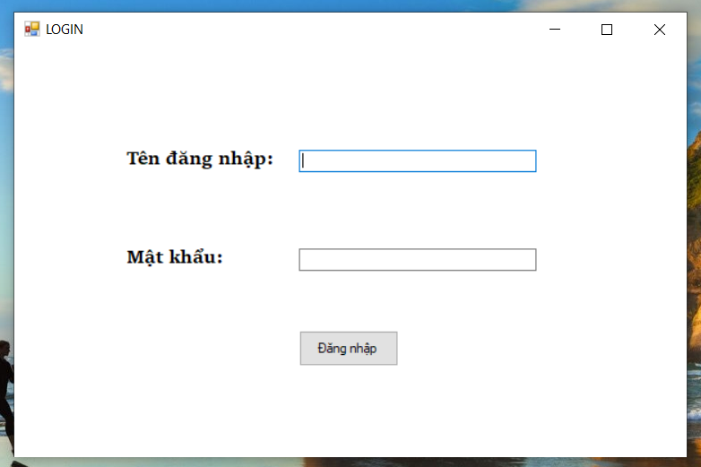
2. Form Dashboard
3. Form doanh thu
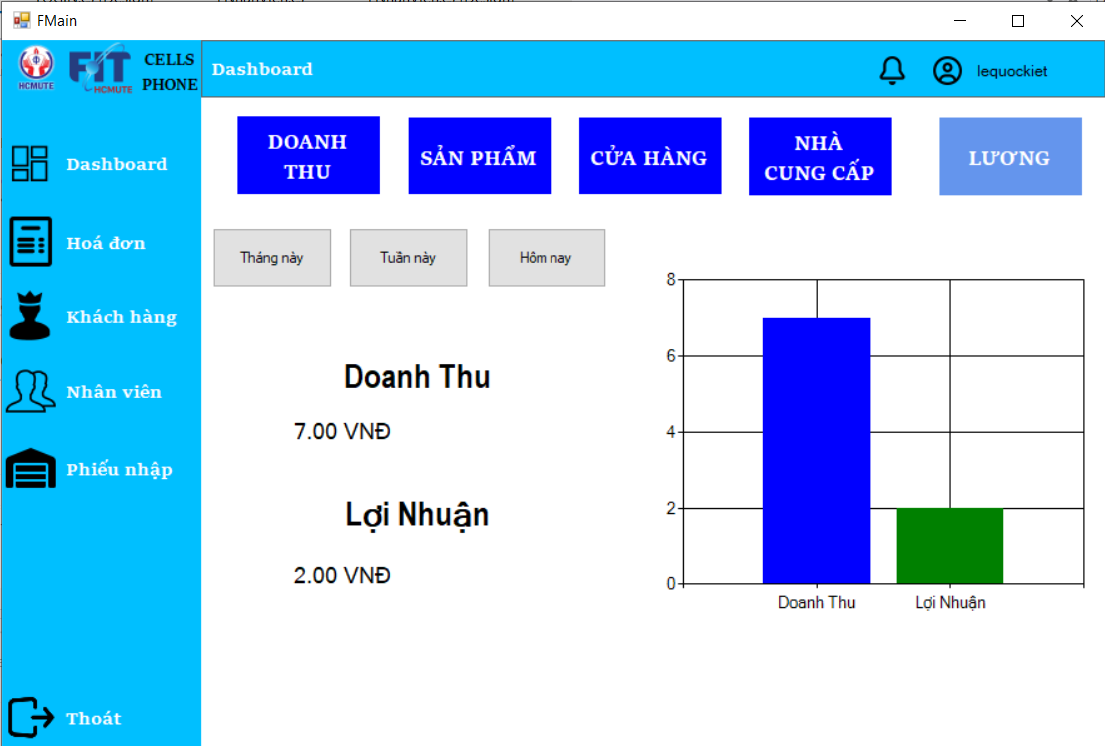
4. Form sản phẩm
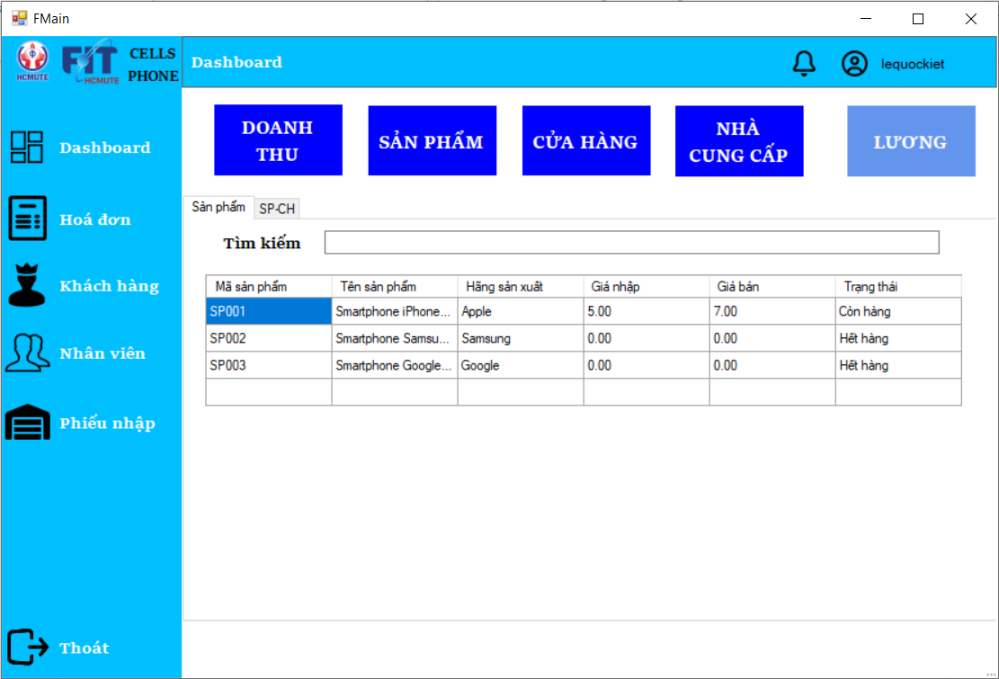
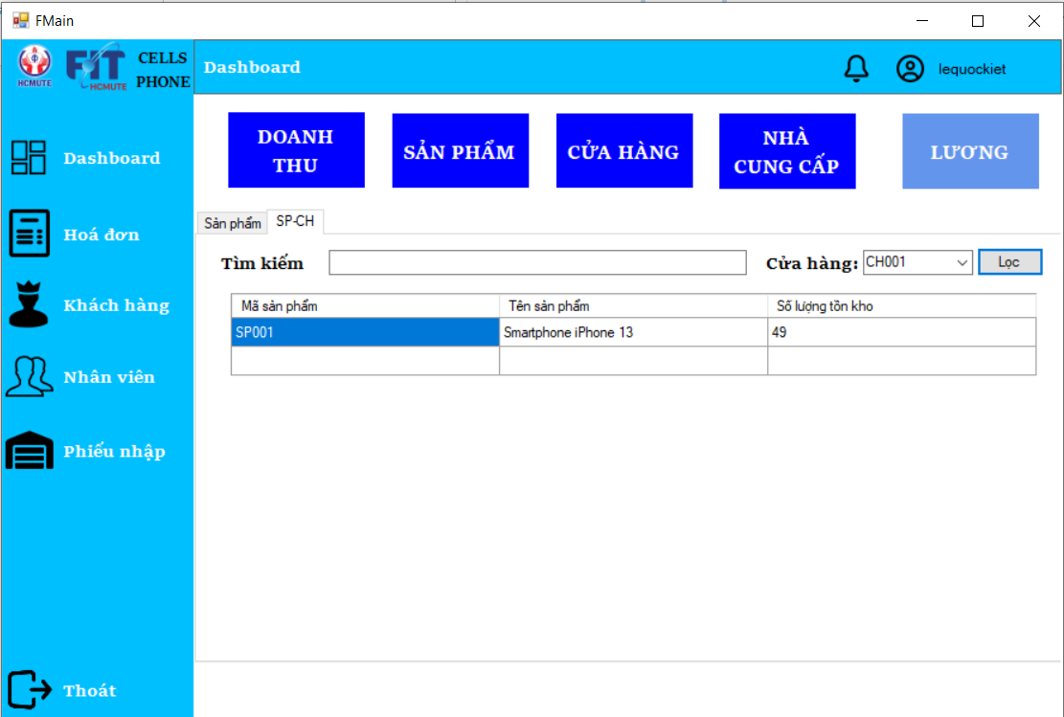

5. Form cửa hàng
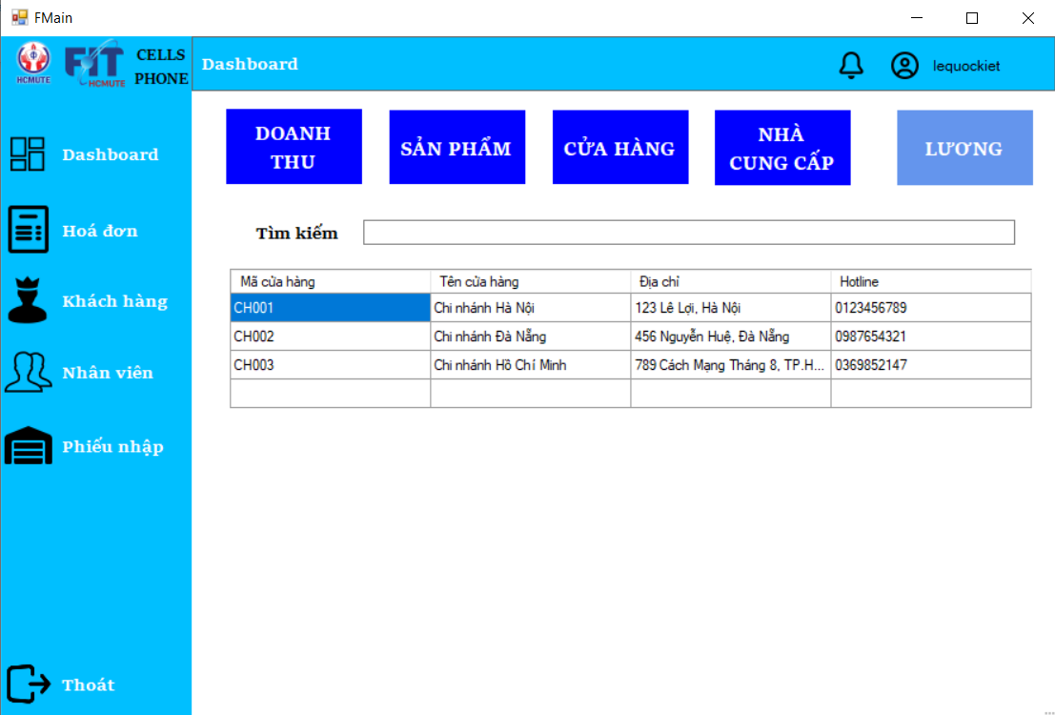
6. Form nhà cung cấp
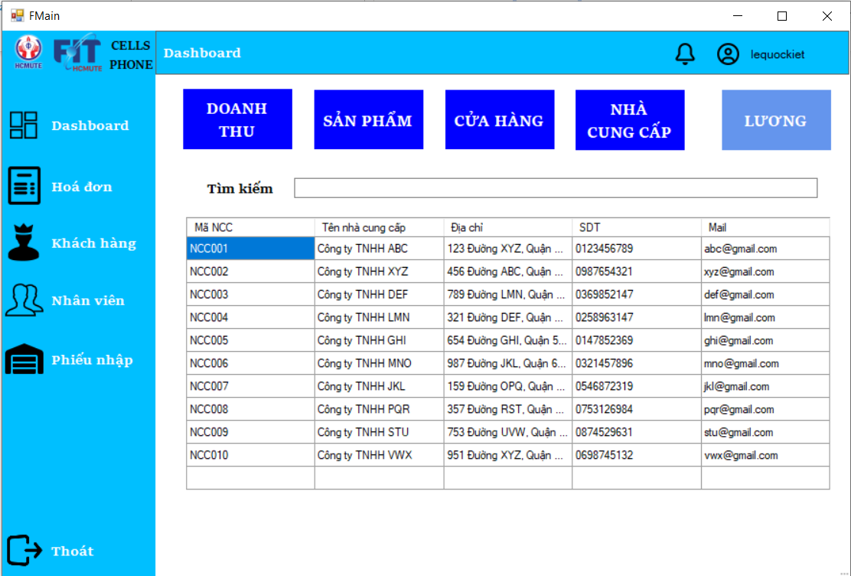
7. Form lương
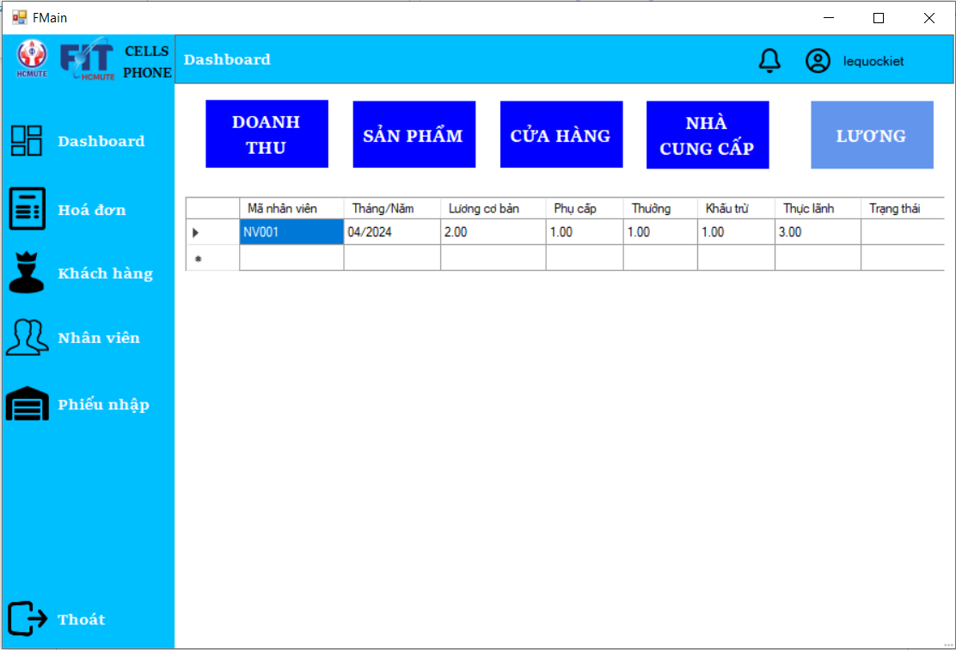
8. Form hoá đơn
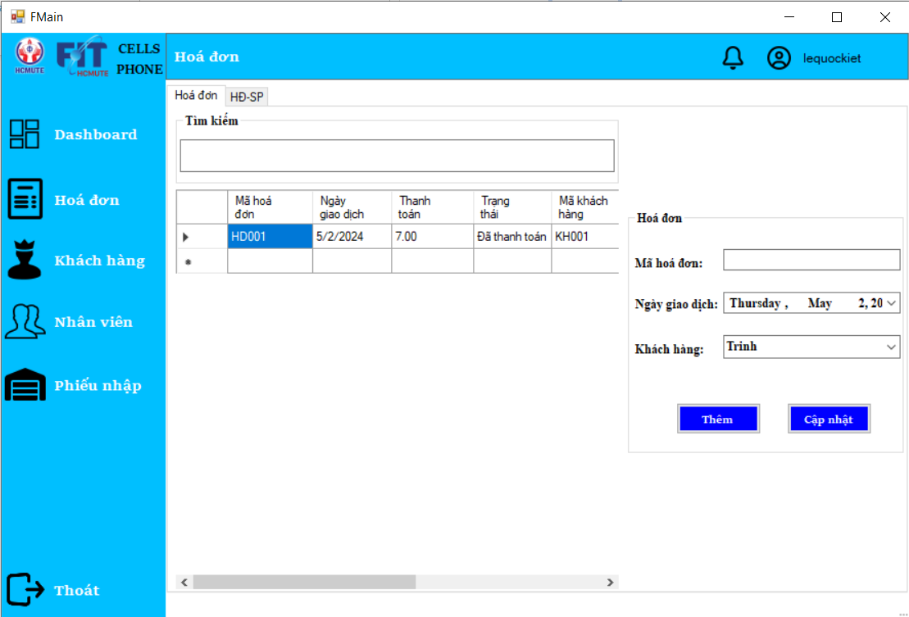
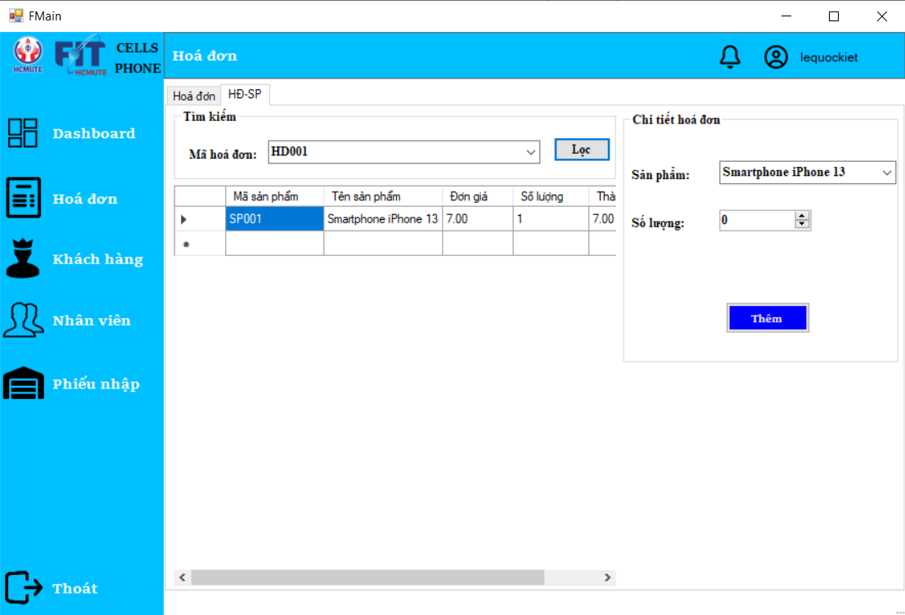

9. Form khách hàng
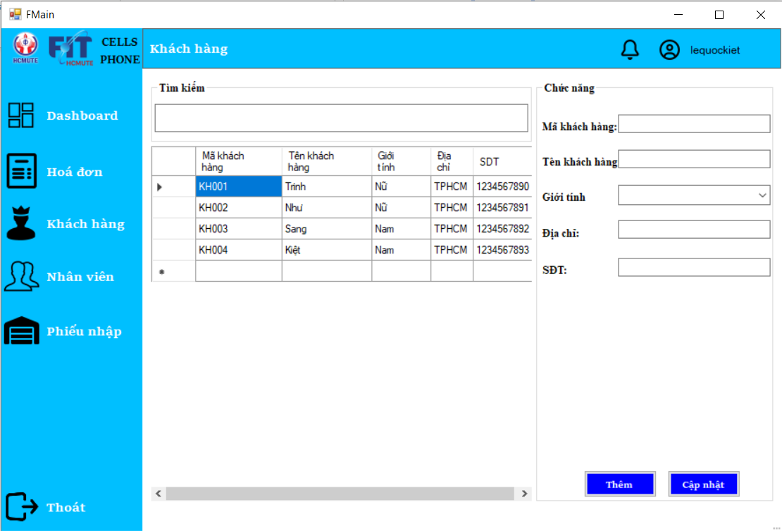
10. Form nhân viên
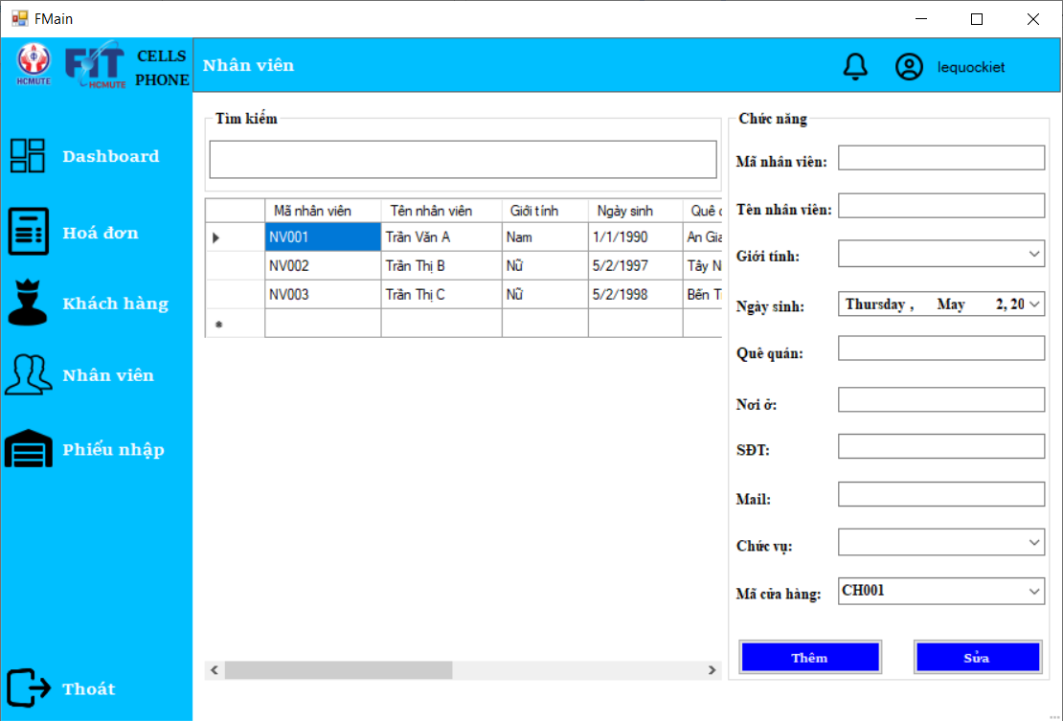
11. Form phiếu nhập
